Справка рассмотрена на совещании при заме по УВР 04.11.2022

Аналитическая справка по результатам проведения осенних
Всероссийских проверочных работ в 2022 году
В 2021/22 учебном году Всероссийские проверочные работы проводились в 4, 5, 7, 8-х классах в соответствии с:
- приказом Рособрнадзора от 16.08.2021 № 1139 «О проведении Федеральной службой по надзору в сфере образования и науки мониторинга качества подготовки обучающихся общеобразовательных организаций в форме всероссийских проверочных работ в 2022 году»;
- письмами Рособрнадзора от 22.03.2022 № 01­28/08­01, № 01­31/08­01;
-Приказом Федеральной службы по надзору в сфере образования и науки №08-197 от 09.08.2022 г. «О проведении ВПР осенью 2022 года»;
-приказом УО №344 от 25.08.2022 г.
в 4 классе по предметам: "Русский язык", "Математика", "Окружающий мир" принимают участие все обучающиеся параллели;
- в 5 классе по предметам "Русский язык", "Математика", "История" и "Биология" принимают участие все обучающиеся параллели;
- в 6 классе по предметам "Русский язык", "Математика" принимают участие все обучающиеся параллели; по предметам "История", "Биология", "География", "Обществознание" ВПР проводятся для каждого класса по двум предметам на основе случайного выбора;
- в 7 классе по предметам "Русский язык", "Математика, "Иностранный язык": "Английский язык", "Немецкий язык", "Французский язык" принимают участие все обучающиеся параллели; по предметам "История", "Биология", "География", "Обществознание", "Физика" ВПР проводятся для каждого класса по двум предметам на основе случайного выбора. По иностранному языку обучающиеся выполняют проверочную работу по основному/первому изучаемому языку.
- в 8 классе по предметам "Русский язык", "Математика" принимают участие все обучающиеся параллели; по предметам "История", "Биология", "География", "Обществознание", "Физика", "Химия" ВПР проводятся для каждого класса по двум предметам на основе случайного выбора.

Количественный состав участников ОСЕННИХ ВПР­2022

Предмет | Класс | дата проведения | по списку | выполняли ВПР | "5" | "4" | "3" | "2" | У,% ВПР | К,% ВПР | У,% 2021- 2022 | К,% 2021- 2022 | Повы  сили | Пони  зили
Окр мир | 4а,б | 19.09.2022 | 47 | 45 | 7 | 34 | 4 | 0 | 100 | 91 | 100 | 60 | 3 | 4
Химия | 9а | 22.09.2022 | 21 | 19 | 2 | 11 | 6 | 0 | 100 | 68,4 | 100 | 68,4 | 0 | 0
Физика | 9б | 22.09.2022 | 22 | 22 | 0 | 8 | 12 | 2 | 91 | 36,4 | 100 | 54,5 | 1 | 8
Биология | 9в | 22.09.2022 | 17 | 17 | 4 | 7 | 4 | 1 | 94 | 65 | 100 | 50 | 5 | 1
История | 7 а,в | 23.09.2022 | 36 | 27 | 1 | 7 | 19 | 0 | 100 | 30 | 100 | 67 | 0 | 14
История | 6 а,б,в | 27.09.2022 | 56 | 50 | 15 | 23 | 12 | 0 | 100 | 76 | 100 | 76 | 16 | 11
география | 7а,в | 05.10.2022 | 36 | 36 | 0 | 20 | 15 | 1 | 97 | 57 | 100 | 69 | 2 | 12
биология | 7б | 05.10.2022 | 20 | 20 | 0 | 9 | 11 | 0 | 100 | 45 | 100 | 75 | 0 | 6
история | 8б | 04.10.2022 | 25 | 20 | 2 | 9 | 9 | 0 | 100 | 55 | 100 | 60 | 2 | 3
общество | 8а | 04.10.2022 | 25 | 23 | 0 | 5 | 15 | 3 | 87 | 22 | 100 | 87 | 0 | 21
биология | 6абв | 05.10.2022 | 56 | 51 | 6 | 29 | 16 | 0 | 100 | 69 | 100 | 61 | 12 | 11
общество | 7б кф | 11.10.2022 | 20 | 19 | про | вер | ка | экс | пер | тами
география | 8а | 11.10.2022 | 25 | 23 | 4 | 125 | 7 | 0 | 100 | 70 | 100 | 70 | 1 | 3
биология | 8б | 11.10.2022 | 25 | 24 | 4 | 14 | 16 | 0 | 100 | 75 | 100 | 66,7 | 3 | 2
история | 9а | 11.10.2022 | 21 | 21 | 3 | 8 | 9 | 0 | 100 | 52 | 100 | 48 | 1 | 0
география | 9б | 11.10.2022 | 22 | 21 | 4 | 13 | 5 | 0 | 100 | 77 | 100 | 77 | 0 | 2
общество | 9в | 11.10.2022 | 17 | 17 | 1 | 3 | 9 | 0 | 100 | 24 | 100 | 71 | 0 | 5
Анг яз | 8аб | 04.10.2022 | 50 | 45 | 7 | 20 | 18 | 0 | 100 | 58 | 100 | 78 | 0 | 11

Вывод: в работе приняли участие 455 учеников из 491 (93%). Данный показатель позволил получить объективную оценку образовательных результатов учеников школы по тем предметам, которые были написаны в рамках ВПР в 2021/22 учебном году.
Далее представлены итоги ВПР по окружающему миру, химии, физике, биологии, истории, обществознанию, географии за 2021, 2022(осень)
Итоги ВПР-2021(весна) по окружающему миру

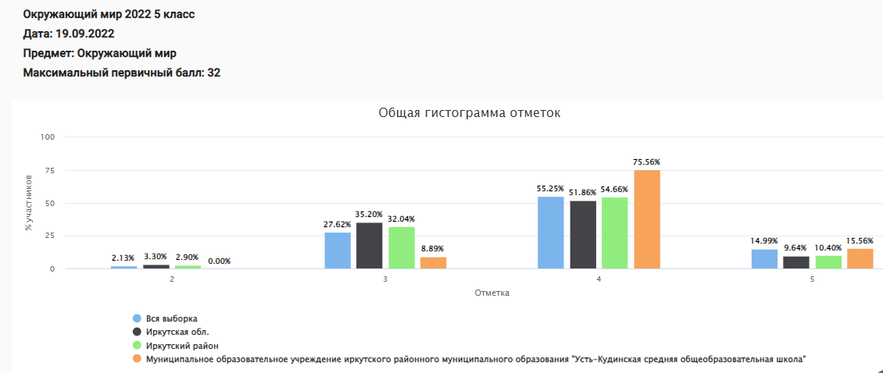
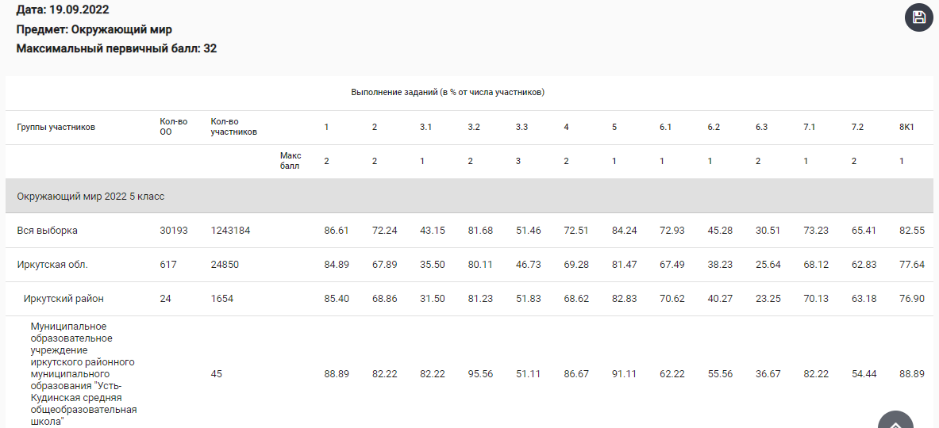

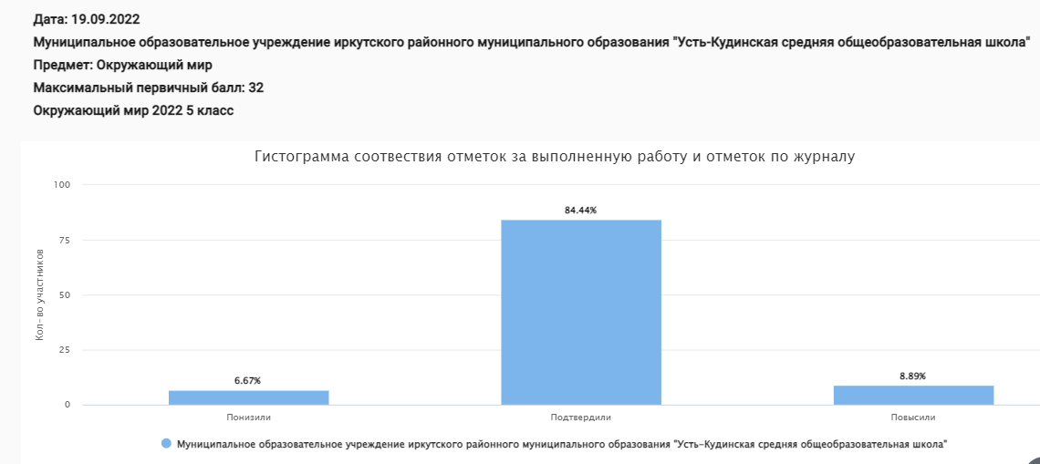

Блоки ПООП  обучающийся научится / получит возможность научиться или проверяемые требования (умения) в соответствии с ФГОС (ФК ГОС) | Макс балл | Иркутская обл. | Иркутский район | МОУ ИРМО «Усть-Кудинская СОШ» | РФ
 |  | 24850 уч. | 1654 уч. | 45 уч. | 1243184 уч.
1. 1. Овладение начальными сведениями о сущности и особенностях объектов, процессов и явлений действительности (природных, социальных, культурных, технических и др.); использование различных способов анализа, передачи информации в соответствии с познавательными задачами; в том числе умение анализировать изображения. Узнавать изученные объекты и явления живой и неживой природы; использовать знаковосимволические средства для решения задач. | 2 | 84.89 | 85.40 | 88.89 | 86.61
2. 2. Использование различных способов анализа, организации, передачи и интерпретации информации в соответствии с познавательными задачами; освоение доступных способов изучения природы. Использовать знаковосимволические средства для решения задач; понимать информацию, представленную разными способами: словесно, в виде таблицы, схемы. | 2 | 67.89 | 68.86 | 82.22 | 72.24
3.1. 3.1. Овладение начальными сведениями о сущности и особенностях объектов, процессов и явлений действительности (природных, социальных, культурных, технических и др.); овладение логическими действиями анализа, синтеза, обобщения, классификации по родовидовым признакам. Использовать готовые модели (глобус, карту, план) для объяснения явлений или описания свойств объектов; обнаруживать простейшие взаимосвязи между живой и неживой природой, взаимосвязи в живой природе. | 1 | 35.50 | 31.50 | 82.22 | 43.15
3.2. 3.2. Овладение начальными сведениями о сущности и особенностях объектов, процессов и явлений действительности (природных, социальных, культурных, технических и др.); овладение логическими действиями анализа, синтеза, обобщения, классификации по родовидовым признакам. Использовать готовые модели (глобус, карту, план) для объяснения явлений или описания свойств объектов; обнаруживать простейшие взаимосвязи между живой и неживой природой, взаимосвязи в живой природе. | 2 | 80.11 | 81.23 | 95.56 | 81.68
3.3. 3.3. Овладение начальными сведениями о сущности и особенностях объектов, процессов и явлений действительности (природных, социальных, культурных, технических и др.); овладение логическими действиями анализа, синтеза, обобщения, классификации по родовидовым признакам. Использовать готовые модели (глобус, карту, план) для объяснения явлений или описания свойств объектов; обнаруживать простейшие взаимосвязи между живой и неживой природой, взаимосвязи в живой природе. | 3 | 46.73 | 51.83 | 51.11 | 51.46
4. 4. Овладение начальными сведениями о сущности и особенностях объектов, процессов и явлений действительности; умение анализировать изображения. Узнавать изученные объекты и явления живой и неживой природы; использовать знаковосимволические средства, в том числе модели, для решения задач. | 2 | 69.28 | 68.62 | 86.67 | 72.51
5. 5. Освоение элементарных норм здоровьесберегающего поведения в природной и социальной среде. Понимать необходимость здорового образа жизни, соблюдения правил безопасного поведения; использовать знания о строении и функционировании организма человека для сохранения и укрепления своего здоровья. | 1 | 81.47 | 82.83 | 91.11 | 84.24
6.1. 6.1. Освоение доступных способов изучения природы (наблюдение, измерение, опыт); овладение логическими действиями сравнения, анализа, синтеза, установления аналогий и причинно-следственных связей, построения рассуждений; осознанно строить речевое высказывание в соответствии с задачами коммуникации. Вычленять содержащиеся в тексте основные события; сравнивать между собой объекты, описанные в тексте, выделяя 2-3 существенных признака; проводить несложные наблюдения в окружающей среде и ставить опыты, используя простейшее лабораторное оборудование; создавать и преобразовывать модели и схемы для решения задач | 1 | 67.49 | 70.62 | 62.22 | 72.93
6.2. 6.2. Освоение доступных способов изучения природы (наблюдение, измерение, опыт); овладение логическими действиями сравнения, анализа, синтеза, установления аналогий и причинно-следственных связей, построения рассуждений; осознанно строить речевое высказывание в соответствии с задачами коммуникации. Вычленять содержащиеся в тексте основные события; сравнивать между собой объекты, описанные в тексте, выделяя 2-3 существенных признака; проводить несложные наблюдения в окружающей среде и ставить опыты, используя простейшее лабораторное оборудование; создавать и преобразовывать модели и схемы для решения задач | 1 | 38.23 | 40.27 | 55.56 | 45.28
6.3. 6.3. Освоение доступных способов изучения природы (наблюдение, измерение, опыт); овладение логическими действиями сравнения, анализа, синтеза, установления аналогий и причинно-следственных связей, построения рассуждений; осознанно строить речевое высказывание в соответствии с задачами коммуникации. Вычленять содержащиеся в тексте основные события; сравнивать между собой объекты, описанные в тексте, выделяя 2-3 существенных признака; проводить несложные наблюдения в окружающей среде и ставить опыты, используя простейшее лабораторное оборудование; создавать и преобразовывать модели и схемы для решения задач | 2 | 25.64 | 23.25 | 36.67 | 30.51
7.1. 7.1. Освоение элементарных правил нравственного поведения в мире природы и людей; использование знаково-символических средств представления информации для создания моделей изучаемых объектов и процессов; осознанно строить речевое высказывание в соответствии с задачами коммуникации. Использовать знаковосимволические средства, в том числе модели, для решения задач / выполнять правила безопасного поведения в доме, на улице, в природной среде | 1 | 68.12 | 70.13 | 82.22 | 73.23
7.2. 7.2. Освоение элементарных правил нравственного поведения в мире природы и людей; использование знаково-символических средств представления информации для создания моделей изучаемых объектов и процессов; осознанно строить речевое высказывание в соответствии с задачами коммуникации. Использовать знаковосимволические средства, в том числе модели, для решения задач / выполнять правила безопасного поведения в доме, на улице, в природной среде | 2 | 62.83 | 63.18 | 54.44 | 65.41
8K1. 8K1. Овладение начальными сведениями о сущности и особенностях объектов, процессов и явлений действительности (социальных); осознанно строить речевое высказывание в соответствии с задачами коммуникации. Оценивать характер взаимоотношений людей в различных социальных группах. | 1 | 77.64 | 76.90 | 88.89 | 82.55
8K2. 8K2. Овладение начальными сведениями о сущности и особенностях объектов, процессов и явлений действительности (социальных); осознанно строить речевое высказывание в соответствии с задачами коммуникации. Оценивать характер взаимоотношений людей в различных социальных группах. | 1 | 62.14 | 63.06 | 75.56 | 67.56
8K3. 8K3. Овладение начальными сведениями о сущности и особенностях объектов, процессов и явлений действительности (социальных); осознанно строить речевое высказывание в соответствии с задачами коммуникации. Оценивать характер взаимоотношений людей в различных социальных группах. | 1 | 40.64 | 39.00 | 28.89 | 47.41
9.1. 9.1. Сформированность уважительного отношения к России, своей семье, культуре нашей страны, её современной жизни; готовность излагать свое мнение и аргументировать свою точку зрения; осознанно строить речевое высказывание в соответствии с задачами коммуникации. [Будут сформированы] основы гражданской идентичности, своей этнической принадлежности в форме осознания «Я» как члена семьи, представителя народа, гражданина России; осознавать свою неразрывную связь с разнообразными окружающими социальными группами | 1 | 88.41 | 90.45 | 97.78 | 89.21
9.2. 9.2. Сформированность уважительного отношения к России, своей семье, культуре нашей страны, её современной жизни; готовность излагать свое мнение и аргументировать свою точку зрения; осознанно строить речевое высказывание в соответствии с задачами коммуникации. [Будут сформированы] основы гражданской идентичности, своей этнической принадлежности в форме осознания «Я» как члена семьи, представителя народа, гражданина России; осознавать свою неразрывную связь с разнообразными окружающими социальными группами | 1 | 79.36 | 79.56 | 86.67 | 81.78
9.3. 9.3. Сформированность уважительного отношения к России, своей семье, культуре нашей страны, её современной жизни; готовность излагать свое мнение и аргументировать свою точку зрения; осознанно строить речевое высказывание в соответствии с задачами коммуникации. [Будут сформированы] основы гражданской идентичности, своей этнической принадлежности в форме осознания «Я» как члена семьи, представителя народа, гражданина России; осознавать свою неразрывную связь с разнообразными окружающими социальными группами | 1 | 52.97 | 51.63 | 37.78 | 59.23
10.1. 10.1. Сформированность уважительного отношения к родному краю; осознанно строить речевое высказывание в соответствии с задачами коммуникации. [Будут сформированы] основы гражданской идентичности, своей этнической принадлежности в форме осознания «Я» как члена семьи, представителя народа, гражданина России; описывать достопримечательности столицы и родного края. | 2 | 66.75 | 70.56 | 90.00 | 66.74
10.2K1. 10.2K1. Сформированность уважительного отношения к родному краю; осознанно строить речевое высказывание в соответствии с задачами коммуникации. [Будут сформированы] основы гражданской идентичности, своей этнической принадлежности в форме осознания «Я» как члена семьи, представителя народа, гражданина России; описывать достопримечательности столицы и родного края. | 1 | 52.55 | 59.49 | 62.22 | 54.09
10.2K2. 10.2K2. Сформированность уважительного отношения к родному краю; осознанно строить речевое высказывание в соответствии с задачами коммуникации. [Будут сформированы] основы гражданской идентичности, своей этнической принадлежности в форме осознания «Я» как члена семьи, представителя народа, гражданина России; описывать достопримечательности столицы и родного края. | 1 | 46.75 | 50.79 | 44.44 | 53.40
10.2K3. 10.2K3. Сформированность уважительного отношения к родному краю; осознанно строить речевое высказывание в соответствии с задачами коммуникации. | 2 | 21.11 | 19.20 | 16.67 | 25.29

Итоги ВПР-2021(весна) по биологии

предмет | параллель | кол-во детей | кол-во детей, писавших ВПР | % писавших | "5" | "4" | "3" | "2" | У, % | К, % | ср.бал за год | ср.бал за ВПР | кол-во подтв-х годовую оценку | кол-во пониз-х годовую оценку | кол-во повыс-х годовую оценку
 | 4
окр мир и биология | 5 | 59 | 55 | 93,0 | 1 | 17 | 33 | 4 | 92,7 | 33 | 4.0 | 3,3 | 21 | 32 | 2
 | 6 | 47 | 21 | 31,9 | 0 | 10 | 10 | 1 | 95,2 | 48 | 3,9 | 3,6 | 12 | 9 | 0
 | 7 | 59 | 52 | 88,0 | 13 | 15 | 19 | 5 | 90,4 | 54 | 4.0 | 3,6 | 29 | 11 | 12
 | 8 | 52 | 13 | 25,0 | 1 | 6 | 6 | 0 | 100,0 | 54 | 3,4 | 3,6 | 8 | 1 | 4
 | 9
итого |  | 217 | 141

Итоги ВПР-2022(осень) по биологии

Предмет | Класс | дата проведения | по списку | Выпол. ВПР | "5" | "4" | "3" | "2" | У,% ВПР | К,% ВПР | У,% 2021- 2022 | К,% 2021- 2022 | Повы  сили | Пони  зили
Окр мир | 5а,б(4) | 19.09.2022 | 47 | 45 | 7 | 34 | 4 | 0 | 100 | 91 | 100 | 60 | 3 | 4
Биология | 9в(8) | 22.09.2022 | 17 | 17 | 4 | 7 | 4 | 1 | 94 | 65 | 100 | 50 | 5 | 1
биология | 6абв | 05.10.2022 | 56 | 51 | 6 | 29 | 16 | 0 | 100 | 69 | 100 | 61 | 12 | 11
биология | 8б | 11.10.2022 | 25 | 24 | 4 | 14 | 16 | 0 | 100 | 75 | 100 | 66,7 | 3 | 2
Вывод: по сравнению с 2021-2022 годом успеваемость ВПР по биологии возросла и составляет 100%. Стоит отметить что незначительное количество ребят понизили или повысили свои оценки. Учитель Сенотрусова ЕА проверила в 5 классах ВПР, без ошибок и замечаний отработала с протоколами, которые были загружены без проблем.
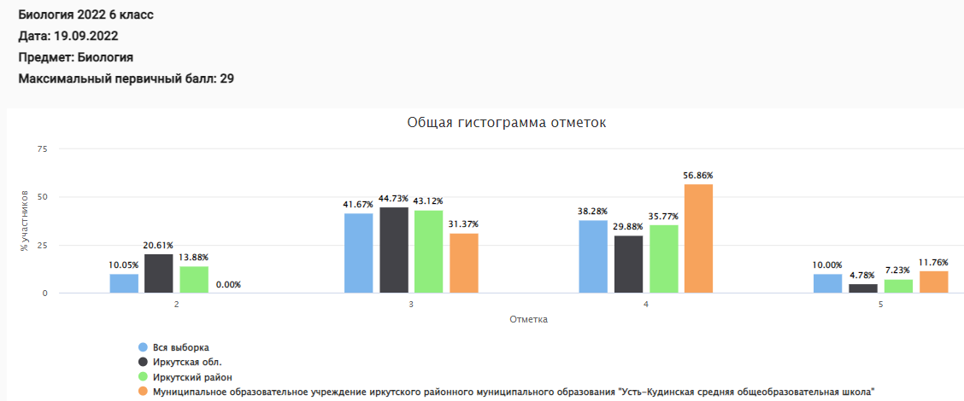
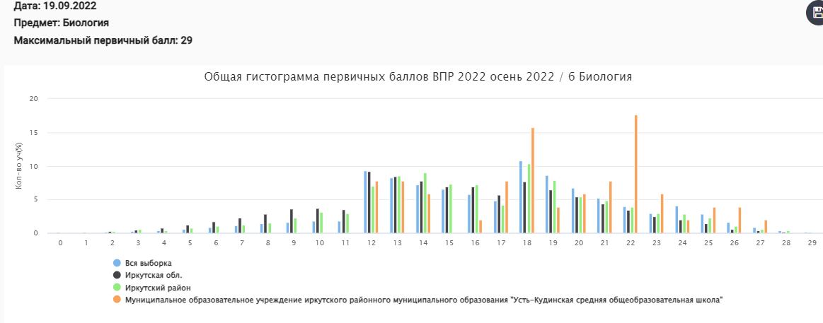
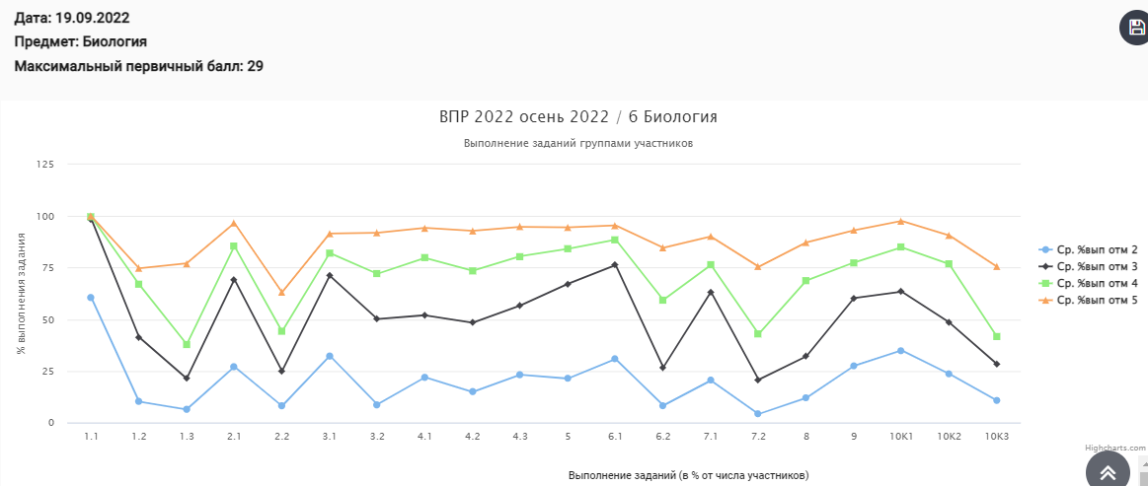
Блоки ПООП  обучающийся научится / получит возможность научиться или проверяемые требования (умения) в соответствии с ФГОС (ФК ГОС) | Макс балл | Иркутская обл. | Иркутский район | МОУ ИРМО «Усть-Кудинская СОШ» | РФ
 |  | 24551 уч. | 1549 уч. | 51 уч. | 1227475 уч.
1.1. 1.1. Свойства живых организмов (структурированность, целостность, обмен веществ, движение, размножение, развитие, раздражимость, приспособленность, наследственность и изменчивость) их проявление у растений, животных, грибов и бактерий. Умение определять понятия, создавать обобщения, устанавливать аналогии, классифицировать, самостоятельно выбирать основания и критерии для классификации | 1 | 96.77 | 97.61 | 100.00 | 97.26
1.2. 1.2. Свойства живых организмов (структурированность, целостность, обмен веществ, движение, размножение, развитие, раздражимость, приспособленность, наследственность и изменчивость) их проявление у растений, животных, грибов и бактерий. Умение определять понятия, создавать обобщения, устанавливать аналогии, классифицировать, самостоятельно выбирать основания и критерии для классификации | 2 | 37.27 | 41.28 | 79.41 | 42.24
1.3. 1.3. Свойства живых организмов (структурированность, целостность, обмен веществ, движение, размножение, развитие, раздражимость, приспособленность, наследственность и изменчивость) их проявление у растений, животных, грибов и бактерий. Умение определять понятия, создавать обобщения, устанавливать аналогии, классифицировать, самостоятельно выбирать основания и критерии для классификации | 2 | 34.49 | 34.70 | 18.63 | 38.59
2.1. 2.1. Процессы жизнедеятельности растений. Обмен веществ и превращение энергии: почвенное питание и воздушное питание (фотосинтез), дыхание, удаление конечных продуктов обмена веществ. Транспорт веществ. Движение. Рост, развитие и размножение растений. Половое размножение растений. Оплодотворение у цветковых растений. Вегетативное размножение растений. Умение устанавливать причинно-следственные связи, строить логическое рассуждение, умозаключение (индуктивное, дедуктивное и по аналогии) и делать выводы | 1 | 69.22 | 65.85 | 90.20 | 74.38
2.2. 2.2. Процессы жизнедеятельности растений. Обмен веществ и превращение энергии: почвенное питание и воздушное питание (фотосинтез), дыхание, удаление конечных продуктов обмена веществ. Транспорт веществ. Движение. Рост, развитие и размножение растений. Половое размножение растений. Оплодотворение у цветковых растений. Вегетативное размножение растений. Умение устанавливать причинно-следственные связи, строить логическое рассуждение, умозаключение (индуктивное, дедуктивное и по аналогии) и делать выводы | 1 | 36.48 | 37.51 | 23.53 | 45.81
3.1. 3.1. Биология как наука. Методы изучения живых организмов. Роль биологии в познании окружающего мира и практической деятельности людей. Правила работы в кабинете биологии, с биологическими приборами и инструментами. Приобретение опыта использования методов биологической науки и проведения несложных биологических экспериментов для изучения живых организмов и человека, проведения экологического мониторинга в окружающей среде | 2 | 67.05 | 70.40 | 88.24 | 72.20
3.2. 3.2. Биология как наука. Методы изучения живых организмов. Роль биологии в познании окружающего мира и практической деятельности людей. Правила работы в кабинете биологии, с биологическими приборами и инструментами. Приобретение опыта использования методов биологической науки и проведения несложных биологических экспериментов для изучения живых организмов и человека, проведения экологического мониторинга в окружающей среде | 1 | 41.04 | 46.09 | 88.24 | 50.94
4.1. 4.1. Правила работы в кабинете биологии, с биологическими приборами и инструментами. Приобретение опыта использования методов биологической науки и проведения несложных биологических экспериментов для изучения живых организмов и человека, проведения экологического мониторинга в окружающей среде | 1 | 56.66 | 59.78 | 80.39 | 64.56
4.2. 4.2. Правила работы в кабинете биологии, с биологическими приборами и инструментами. Приобретение опыта использования методов биологической науки и проведения несложных биологических экспериментов для изучения живых организмов и человека, проведения экологического мониторинга в окружающей среде | 1 | 51.05 | 54.42 | 74.51 | 59.53
4.3. 4.3. Правила работы в кабинете биологии, с биологическими приборами и инструментами. Приобретение опыта использования методов биологической науки и проведения несложных биологических экспериментов для изучения живых организмов и человека, проведения экологического мониторинга в окружающей среде | 1 | 60.94 | 70.43 | 70.59 | 69.96
5. 5. Организм. Классификация организмов. Принципы классификации. Одноклеточные и многоклеточные организмы. Формирование первоначальных систематизированных представлений о биологических объектах, процессах, явлениях, закономерностях, об основных биологических теориях, об экосистемной организации жизни, о взаимосвязи живого и неживого в биосфере, о наследственности и изменчивости; овладение понятийным аппаратом биологии | 2 | 65.86 | 66.43 | 84.31 | 71.60
6.1. 6.1. Условия обитания растений. Среды обитания растений. Среды обитания животных. Сезонные явления в жизни животных. Умение создавать, применять и преобразовывать знаки и символы, модели и схемы для решения учебных и познавательных задач | 1 | 67.87 | 76.57 | 94.12 | 73.52
6.2. 6.2. Условия обитания растений. Среды обитания растений. Среды обитания животных. Сезонные явления в жизни животных. Умение создавать, применять и преобразовывать знаки и символы, модели и схемы для решения учебных и познавательных задач | 1 | 38.92 | 39.70 | 52.94 | 48.37
7.1. 7.1. Царство Растения. Царство Животные. Умение определять понятия, создавать обобщения, устанавливать аналогии, классифицировать, самостоятельно выбирать основания и критерии для классификации | 2 | 52.15 | 65.85 | 84.31 | 60.09
7.2. 7.2. Царство Растения. Царство Животные. Умение определять понятия, создавать обобщения, устанавливать аналогии, классифицировать, самостоятельно выбирать основания и критерии для классификации | 3 | 27.14 | 27.52 | 42.48 | 30.59
8. 8. Среды жизни. Формирование основ экологической грамотности: способности оценивать последствия деятельности человека в природе, влияние факторов риска на здоровье человека; выбирать целевые и смысловые установки в своих действиях и поступках по отношению к живой природе, здоровью своему и окружающих; осознание необходимости действий по сохранению биоразнообразия и природных местообитаний видов растений и животных | 2 | 43.07 | 47.58 | 62.75 | 48.03
9. 9. Соблюдение правил поведения в окружающей среде. Бережное отношение к природе. Охрана биологических объектов. Формирование представлений о значении биологических наук в решении проблем необходимости рационального природопользования защиты здоровья людей в условиях быстрого изменения экологического качества окружающей среды | 2 | 65.70 | 66.11 | 72.55 | 69.81
10K1. 10K1. Биология как наука. Методы изучения живых организмов. Роль биологии в познании окружающего мира и практической деятельности людей. Умение осознанно использовать речевые средства в соответствии с задачей коммуникации для выражения своих чувств, мыслей и потребностей; планирование и регуляция своей деятельности; владение устной и письменной речью, монологической контекстной речью | 1 | 76.70 | 83.47 | 60.78 | 80.78
10K2. 10K2. Биология как наука. Методы изучения живых организмов. Роль биологии в познании окружающего мира и практической деятельности людей. Умение осознанно использовать речевые средства в соответствии с задачей коммуникации для выражения своих чувств, мыслей и потребностей; планирование и регуляция своей деятельности; владение устной и письменной речью, монологической контекстной речью | 1 | 66.90 | 71.47 | 47.06 | 69.96
10K3. 10K3. Биология как наука. Методы изучения живых организмов. Роль биологии в познании окружающего мира и практической деятельности людей. Умение осознанно использовать речевые средства в соответствии с задачей коммуникации для выражения своих чувств, мыслей и потребностей; планирование и регуляция своей деятельности; владение устной и письменной речью, монологической контекстной речью | 1 | 43.07 | 44.09 | 15.69 | 45.50

Итоги ВПР-2021(весна) по английскому языку

предмет | параллель | кол-во детей | кол-во детей, писавших ВПР | "5" | "4" | "3" | "2" |  | У, % | К, % | ср.бал за год | ср.бал за ВПР | кол-во подтв годовую оценку | % подтв годовую оценку | кол-во пониз годовую оценку | кол-во повыс  годовую оценку
Анг яз | 7 | 59 | 47 | 1 | 9 | 15 | 22 |  | 53,2 | 21,3 | 3,9 | 2,8 | 9 | 15,3 | 38 | -
 | 8
 | 9
итого по школе |  | 59 | 47 | 1 | 9 | 15 | 22 |  | 53,2 | 21,3 | 3,9 | 2,8 | 9 | 15,3 | 38 | -
Итоги ВПР-2022(осень) по английскому языку.

ППредмет | ККласс | Д Дата проведения | пПо списку | вВыполняли ВПР | "5" | "4" | "3" | "2" | УУ,% ВПР | КК,% ВПР | УУ,% 2021- 2022 | КК,% 2021- 2022 | ППовысили | ППонизили
аАнг яз | 88аб | 04.10.2222 | 550 | 445 | 97 | 220 | 118 | 00 | 1100 | 558 | 1100 | 778 | 00 | 111

Вывод: В 2021-2022 году успеваемость составила 53, 2%, что ниже порога успеваемости на 16,8%. Были проблемы в проведении ВПР с технической стороны. Работы некоторых ребят не записались на станции записи. Привлекали системного администратора. В связи с тем, что нет лингофонного кабинета, детям очень сложно готовиться к ВПР по английскому языку. Проблему и составило оборудование: нет хороших и качественных наушников и микрофонов, всего 7. Это увеличивает продолжительность ВПР.
Учителя английского языка не уложились в сроки проверки, которые назначил зам по УВР. Проверка длилась больше недели. Протокол был сдан с замечаниями и ошибками. Корректировку проводил зам по УВР. Оценки за ВПР не проставлены учителями. При проведении следующих ВПР по английскому языку очень жестко и четко отследить и проведение и проверку работ заполнение протоколов учителями.
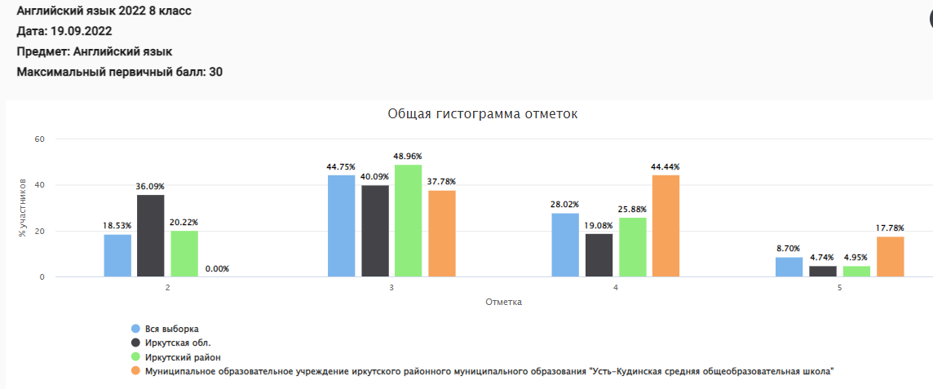
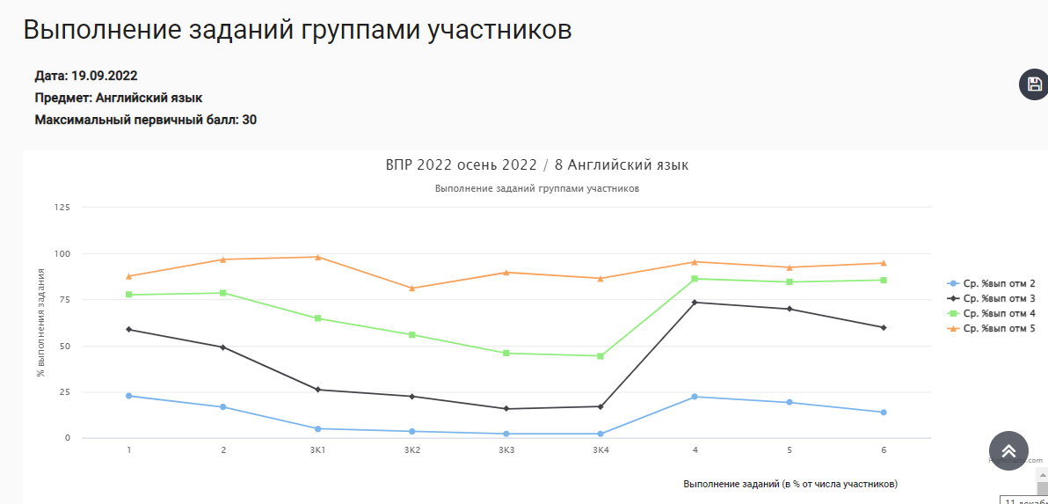
Итоги ВПР-2021(весна) по истории
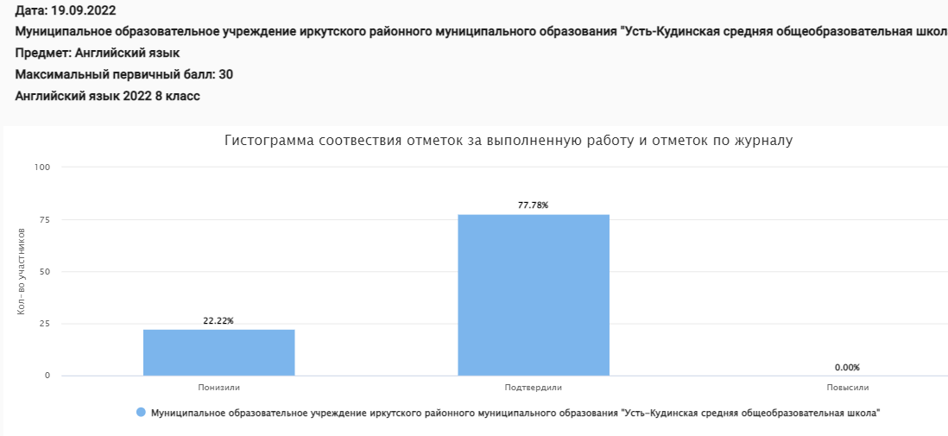
обучающийся научится / получит возможность научиться или проверяемые требования (умения) в соответствии с ФГОС (ФК ГОС) | Макс балл | Иркутская обл. | Иркутский район | МОУ ИРО «Усть-Кудинская СОШ» | РФ
 |  | 26077 уч. | 1395 уч. | 45 уч. | 1156099 уч.
1. 1. Аудирование с пониманием запрашиваемой информации в прослушанном тексте. | 5 | 51.64 | 54.52 | 84.00 | 59.07
2. 2. Осмысленное чтение текста вслух. | 2 | 50.23 | 50.97 | 73.33 | 60.02
3K1. 3K1. Говорение: монологическое высказывание на основе плана и визуальной информации. | 2 | 40.61 | 42.90 | 33.33 | 53.37
3K2. 3K2. Говорение: монологическое высказывание на основе плана и визуальной информации. | 2 | 36.24 | 39.03 | 17.78 | 47.99
3K3. 3K3. Говорение: монологическое высказывание на основе плана и визуальной информации. | 2 | 29.83 | 28.42 | 22.22 | 39.89
3K4. 3K4. Говорение: монологическое высказывание на основе плана и визуальной информации. | 2 | 31.14 | 28.96 | 17.78 | 42.27
4. 4. Чтение с пониманием основного содержания прочитанного текста. | 5 | 59.26 | 69.84 | 86.22 | 66.86
5. 5. Навыки оперирования языковыми средствами в коммуникативнозначимом контексте: грамматические формы. | 5 | 51.08 | 63.56 | 93.33 | 59.13
6. 6. Навыки оперирования языковыми средствами в коммуникативнозначимом контексте: лексические единицы. | 5 | 47.52 | 61.79 | 83.56 | 57.30

предмет | парал | кол-во детей | кол-во детей, писавших ВПР | % писав | "5" | "4" | "3" | "2" | У, % | К, % | ср.бал за год | ср.бал за ВПР | кол-во подтв. год. оценку | % подтв. год.  оценку | кол-во пониз годовую оценку | кол-во повысивших годовую оценку
история | 5 | 59 | 56 | 95,0 | 3 | 16 | 37 | - | 100 | 34 | 4.14 | 3.4
 | 6 | 47 | 21 | 45,0 | 1 | 6 | 14 | - | 100 | 33 | 3.78 | 3.4 | 9 | 41,0 | 6 | -
 | 7 | 59 | 49 | 83,0 | 16 | 27 | 3 | 3 | 94 | 88 | 4 | 4,1 | 22 | 43,0 | 11 | 16
 | 8 | 52 | 14 | 27,0 | 3 | 5 | 4 | 2 | 86 | 57 | 4,1 | 3,6 | 5 | 36,0 | 8 | 1
 | 9
итого школа |  | 217 | 140
Итоги ВПР-2022(осень) по истории

Предмет | Класс | дата проведения | по списку | выполняли ВПР | "5" | "4" | "3" | "2" | У,% ВПР | К,% ВПР | У,% 2021- 2022 | К,% 2021- 2022 | Повысили | Понизили
История | 7 а,в | 23.09.2022 | 36 | 27 | 1 | 7 | 19 | 0 | 100 | 30 | 100 | 67 | 0 | 14
История | 6 а,б,в | 27.09.2022 | 56 | 50 | 15 | 23 | 12 | 0 | 100 | 76 | 100 | 76 | 16 | 11
история | 8б | 04.10.22 | 25 | 23 | 0 | 5 | 15 | 3 | 87 | 22 | 100 | 87 | 0 | 21
история | 9а | 11.10.2022 | 21 | 21 | 3 | 8 | 9 | 0 | 100 | 52 | 100 | 48 | 1 | 0
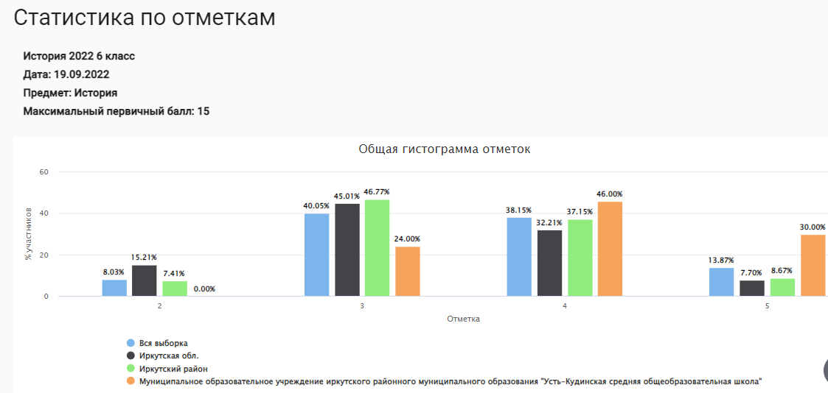
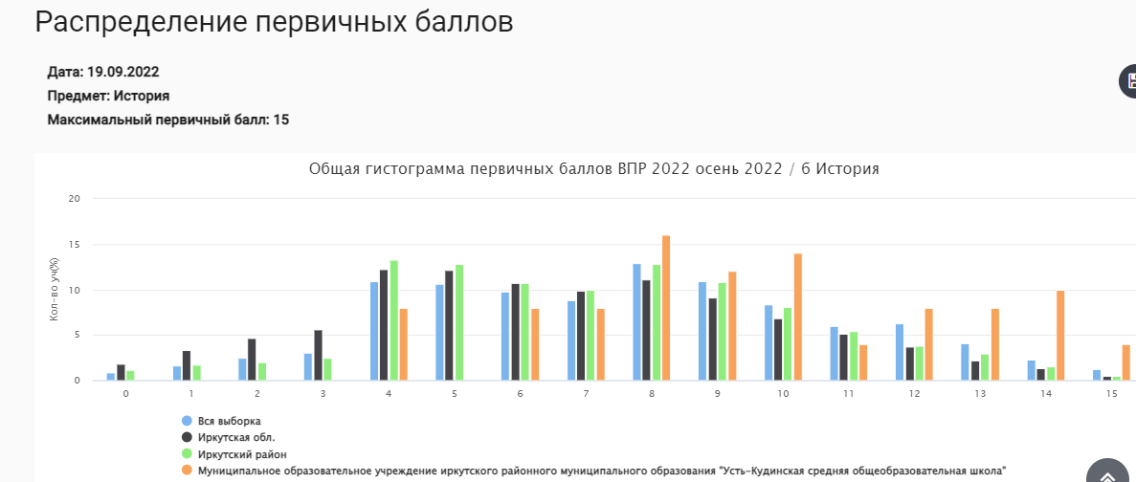
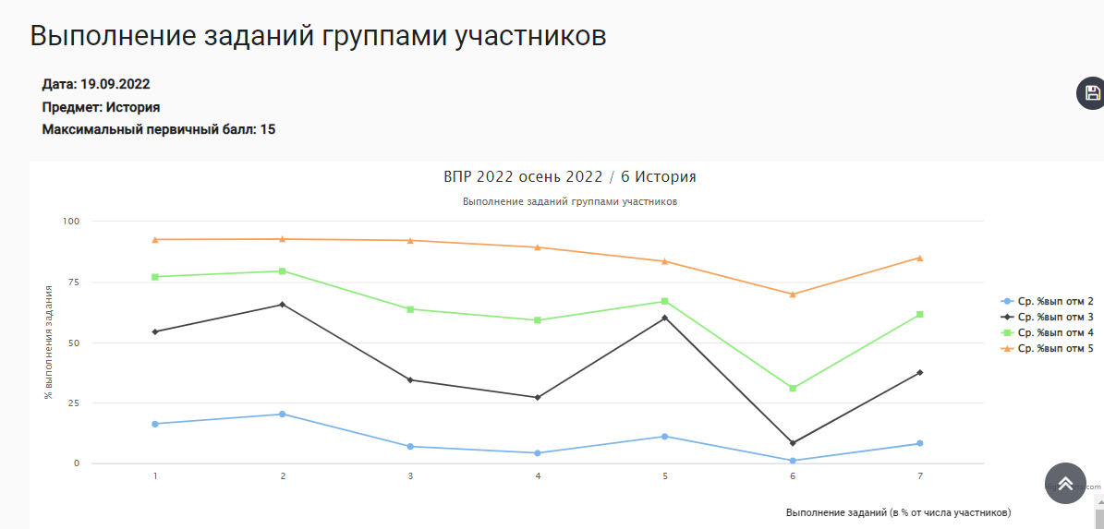

Блоки ПООП  обучающийся научится / получит возможность научиться или проверяемые требования (умения) в соответствии с ФГОС (ФК ГОС) | Макс балл | Иркутская обл. | Иркутский район | МОУ ИРМО "Усть-Кудинская СОШ" | РФ
 |  | 24288 уч. | 1580 уч. | 50 уч. | 1212707 уч.
1. 1. Умение создавать, применять и преобразовывать знаки и символы, модели и схемы для решения учебных и познавательных задач. Работать с изобразительными историческими источниками, понимать и интерпретировать содержащуюся в них информацию. | 2 | 63.97 | 66.42 | 71.00 | 69.88
2. 2. Смысловое чтение. Умение проводить поиск информации в отрывках исторических текстов, материальных памятниках Древнего мира. | 1 | 69.86 | 76.52 | 70.00 | 76.79
3. 3. Умение определять понятия, создавать обобщения, устанавливать аналогии, классифицировать, самостоятельно выбирать основания и критерии для классификации; владение основами самоконтроля, самооценки, принятия решений и осуществления осознанного выбора в учебной и познавательной деятельности. Умение объяснять смысл основных хронологических понятий, терминов. | 3 | 49.23 | 53.27 | 56.00 | 53.51
4. 4. Умение осознанно использовать речевые средства в соответствии с задачей коммуникации; владение основами самоконтроля, самооценки, принятия решений и осуществления осознанного выбора в учебной и познавательной деятельности. Умение рассказывать о событиях древней истории. | 3 | 36.84 | 38.29 | 68.00 | 42.72
5. 5. Умение создавать, применять и преобразовывать знаки и символы, модели и схемы для решения учебных и познавательных задач; владение основами самоконтроля, самооценки, принятия решений и осуществления осознанного выбора в учебной и познавательной деятельности. Умение использовать историческую карту как источник информации о расселении общностей в эпохи первобытности и Древнего мира, расположении древних цивилизаций и государств, местах важнейших событий. | 1 | 45.90 | 53.92 | 86.00 | 56.33
6. 6. Умение устанавливать причинно-следственные связи, строить логическое рассуждение, умозаключение (индуктивное, дедуктивное и по аналогии) и делать выводы; владение основами самоконтроля, самооценки, принятия решений и осуществления осознанного выбора в учебной и познавательной деятельности. Умение описывать условия существования, основные занятия, образ жизни людей в древности. | 2 | 19.39 | 18.89 | 42.00 | 26.54
7. 7. Умение определять понятия, создавать обобщения, устанавливать аналогии, классифицировать, самостоятельно выбирать основания и критерии для классификации. Реализация историко-культурологического подхода, формирующего способности к межкультурному диалогу, восприятию и бережному отношению к культурному наследию Родины. | 3 | 41.78 | 46.88 | 67.33 | 48.86

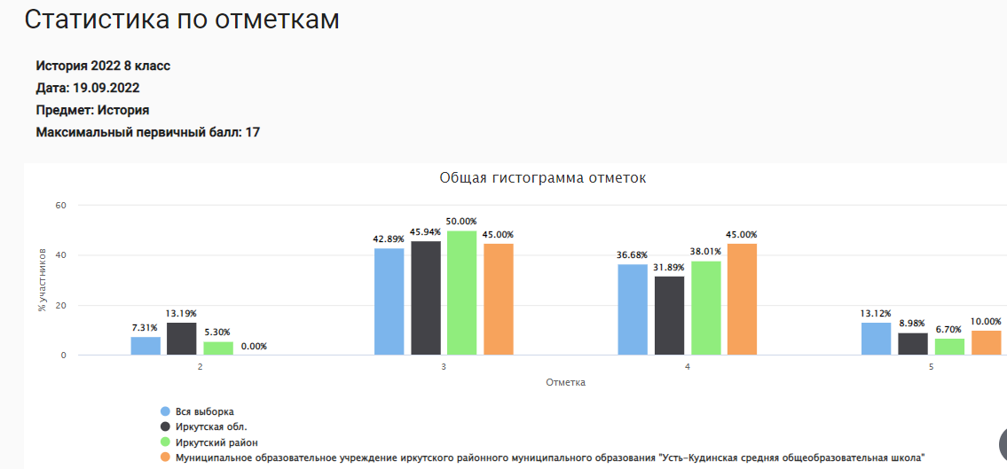
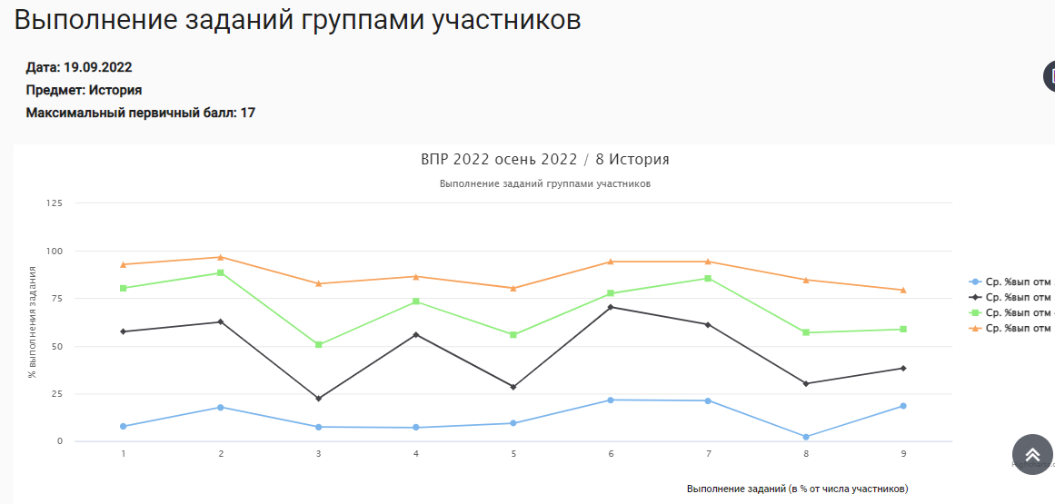
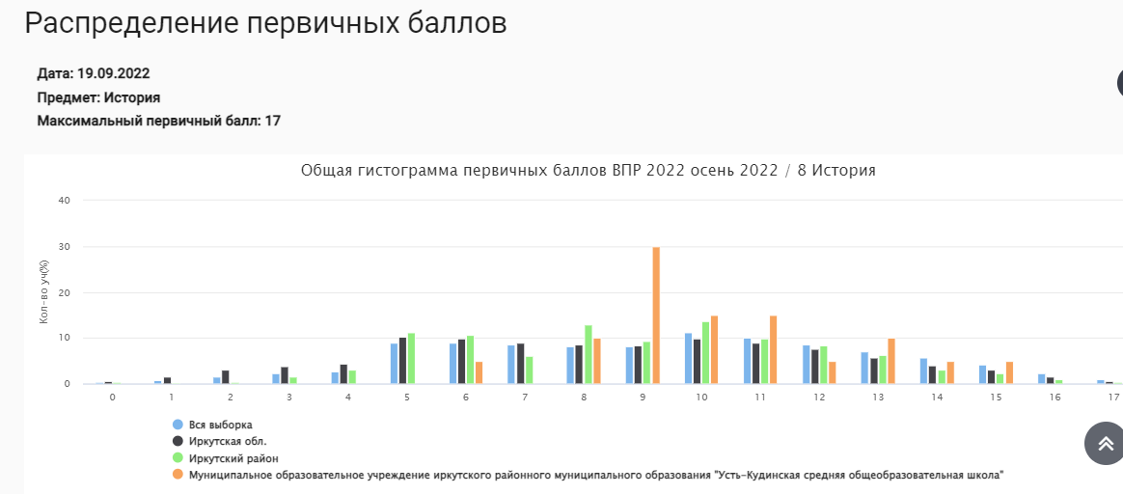

Блоки ПООП  обучающийся научится / получит возможность научиться или проверяемые требования (умения) в соответствии с ФГОС (ФК ГОС) | Макс балл | Иркутская обл. | Иркутский район | МОУ ИРМО "Усть-Кудинская СОШ" | РФ
 |  | 12377 уч. | 642 уч. | 20 уч. | 610970 уч.
1. 1. Овладение базовыми историческими знаниями, а также представлениями о закономерностях развития человеческого общества в социальной, экономической, политической, научной и культурной сферах. Рассказывать о значительных событиях и личностях отечественной и всеобщей истории Нового времени | 2 | 50.93 | 54.98 | 95.00 | 58.81
2. 2. Умение определять понятия, создавать обобщения, устанавливать аналогии, классифицировать, самостоятельно выбирать основания и критерии для классификации Овладение базовыми историческими знаниями, а также представлениями о закономерностях развития человеческого общества в социальной, экономической, политической, научной и культурной сферах. Применять понятийный аппарат исторического знания и приемы исторического анализа для раскрытия сущности и значения событий и явлений прошлого и современности | 1 | 67.32 | 71.81 | 80.00 | 71.97
3. 3. Смысловое чтение. Умения искать, анализировать, сопоставлять и оценивать содержащуюся в различных источниках информацию о событиях и явлениях прошлого и настоящего. Умение искать, анализировать, систематизировать и оценивать историческую информацию различных исторических и современных источников, раскрывая ее социальную принадлежность и познавательную ценность | 2 | 46.75 | 47.90 | 15.00 | 50.43
4. 4. Умение создавать, применять и преобразовывать знаки и символы, модели и схемы для решения учебных и познавательных задач. Овладение базовыми историческими знаниями, а также представлениями о закономерностях развития человеческого общества в социальной, экономической, политической и культурной сферах. Использовать историческую карту как источник информации о границах России и других государств в Новое время, об основных процессах социально-экономического развития, о местах важнейших событий | 1 | 45.22 | 52.96 | 90.00 | 53.23
5. 5. Умение создавать, применять и преобразовывать знаки и символы, модели и схемы для решения учебных и познавательных задач. Овладение базовыми историческими знаниями, а также представлениями о закономерностях развития человеческого общества в социальной, экономической, политической и культурной сферах. Использовать историческую карту как источник информации о границах России и других государств в Новое время, об основных процессах социально-экономического развития, о местах важнейших событий | 2 | 39.70 | 42.29 | 45.00 | 47.21
6. 6. Умение создавать, применять и преобразовывать знаки и символы, модели и схемы для решения учебных и познавательных задач. Овладение базовыми историческими знаниями, а также представлениями о закономерностях развития человеческого общества в социальной, экономической, политической, научной и культурной сферах. Умение работать с письменными, изобразительными и вещественными историческими источниками, понимать и интерпретировать содержащуюся в них информацию | 2 | 60.67 | 63.47 | 95.00 | 63.44
7. 7. Умение создавать, применять и преобразовывать знаки и символы, модели и схемы для решения учебных и познавательных задач. Овладение базовыми историческими знаниями, а также представлениями о закономерностях развития человеческого общества в социальной, экономической, политической, научной и культурной сферах. Умение работать с письменными, изобразительными и вещественными историческими источниками, понимать и интерпретировать содержащуюся в них информацию | 1 | 57.58 | 68.07 | 90.00 | 64.21
8. 8. Способность определять и аргументировать свое отношение к содержащейся в различных источниках информации о событиях и явлениях прошлого и настоящего. Умение искать, анализировать, систематизировать и оценивать историческую информацию различных исторических и современных источников, раскрывая ее социальную принадлежность и познавательную ценность; способность определять и аргументировать свое отношение к ней | 3 | 36.83 | 40.29 | 53.33 | 39.65
9. 9. Умение осознанно использовать речевые средства в соответствии с задачей коммуникации; владение устной и письменной речью, монологической контекстной речью Умение оценивать правильность выполнения учебной задачи, собственные возможности ее решения. Владение опытом историко-культурного, цивилизационного подхода к оценке социальных явлений, современных глобальных процессов. Сформированность основ гражданской, этно-национальной, социальной, культурной самоидентификации личности обучающегося | 3 | 56.52 | 52.86 | 36.67 | 60.21

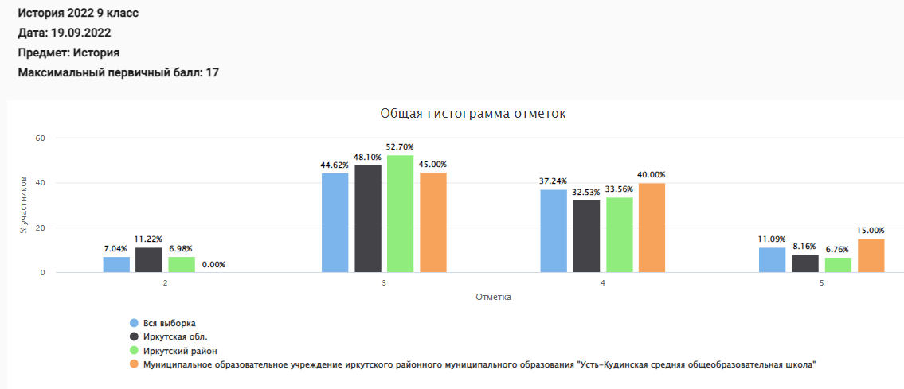

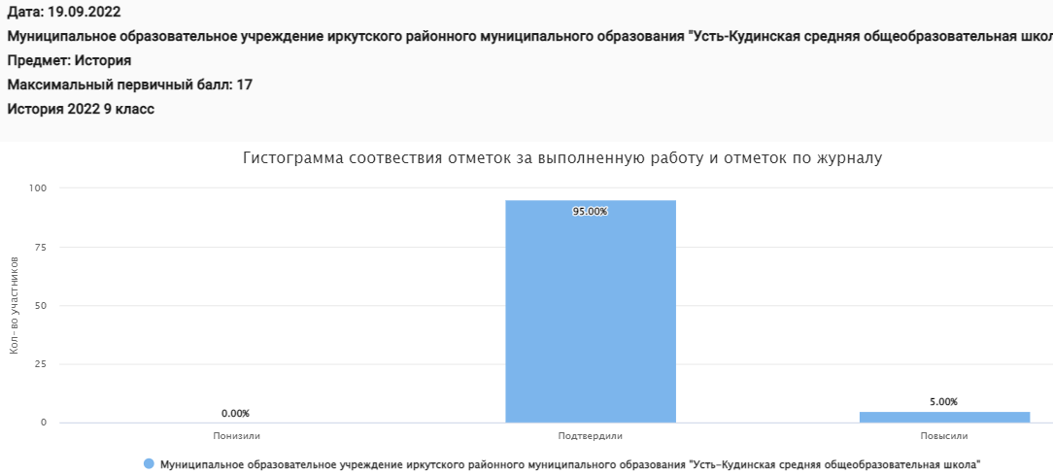
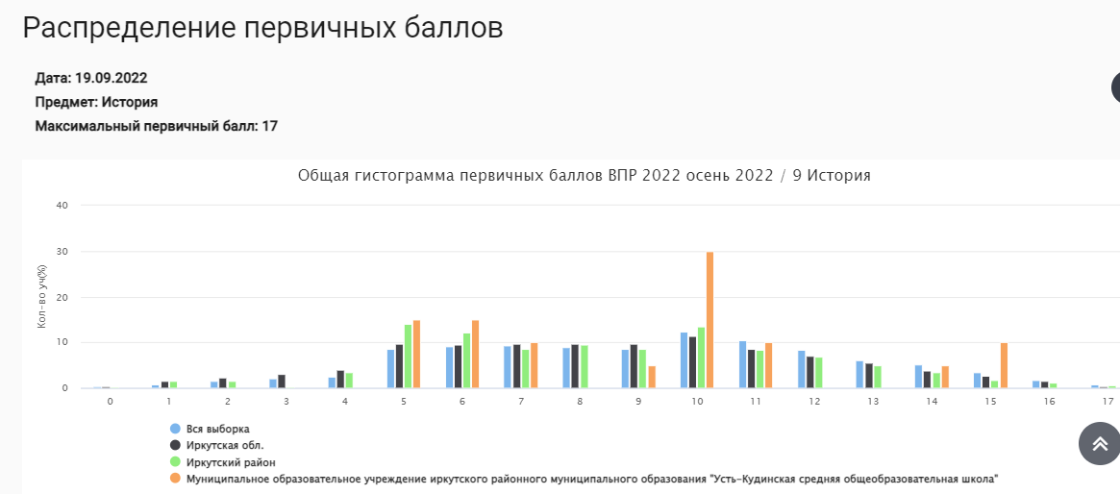
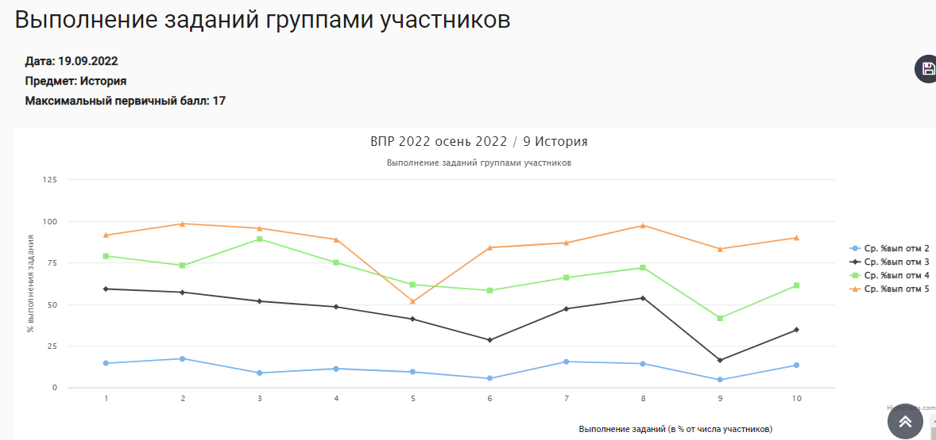

Блоки ПООП  обучающийся научится / получит возможность научиться или проверяемые требования (умения) в соответствии с ФГОС (ФК ГОС) | Макс балл | Иркутская обл. | Иркутский район | МОУ ИРМО "Усть-Кудинская СОШ" | РФ
 |  | 7909 уч. | 444 уч. | 20 уч. | 388657 уч.
1. 1. Овладение базовыми историческими знаниями, а также представлениями о закономерностях развития человеческого общества в социальной, экономической, политической, научной и культурной сферах. Локализовать во времени хронологические рамки и рубежные события Нового времени как исторической эпохи, основные этапы отечественной и всеобщей истории Нового времени; соотносить хронологию истории России и всеобщей истории в Новое время | 1 | 63.62 | 63.29 | 75.00 | 69.80
2. 2. Умение создавать, применять и преобразовывать знаки и символы, модели и схемы для решения учебных и познавательных задач. Овладение базовыми историческими знаниями, а также представлениями о закономерностях развития человеческого общества в социальной, экономической, политической, научной и культурной сферах. Умение работать с письменными, изобразительными и вещественными историческими источниками, понимать и интерпретировать содержащуюся в них информацию | 1 | 71.27 | 68.47 | 55.00 | 76.12
3. 3. Умение создавать, применять и преобразовывать знаки и символы, модели и схемы для решения учебных и познавательных задач. Овладение базовыми историческими знаниями, а также представлениями о закономерностях развития человеческого общества в социальной, экономической, политической, научной и культурной сферах Умение работать с письменными, изобразительными и вещественными историческими источниками, понимать и интерпретировать содержащуюся в них информацию | 1 | 60.89 | 61.49 | 80.00 | 64.78
4. 4. Смысловое чтение. Умения искать, анализировать, сопоставлять и оценивать содержащуюся в различных источниках информацию о событиях и явлениях прошлого и настоящего Умение искать, анализировать, систематизировать и оценивать историческую информацию различных исторических и современных источников, раскрывая ее социальную принадлежность и познавательную ценность | 2 | 54.65 | 56.87 | 67.50 | 57.57
5. 5. Умение создавать, применять и преобразовывать знаки и символы, модели и схемы для решения учебных и познавательных задач. Овладение базовыми историческими знаниями, а также представлениями о закономерностях развития человеческого общества в социальной, экономической, политической, научной и культурной сферах. Использовать историческую карту как источник информации о границах России и других государств в Новое время, об основных процессах социально-экономического развития, о местах важнейших событий, направлениях значительных передвижений – походов, завоеваний, колонизации и др. | 1 | 45.51 | 43.24 | 50.00 | 53.72
6. 6. Умение создавать, применять и преобразовывать знаки и символы, модели и схемы для решения учебных и познавательных задач. Овладение базовыми историческими знаниями, а также представлениями о закономерностях развития человеческого общества в социальной, экономической, политической, научной и культурной сферах. Использовать историческую карту как источник информации о границах России и других государств в Новое время, об основных процессах социально-экономического развития, о местах важнейших событий, направлениях значительных передвижений – походов, завоеваний, колонизации и др. | 2 | 44.92 | 39.64 | 45.00 | 48.59
7. 7. Умение создавать, применять и преобразовывать знаки и символы, модели и схемы для решения учебных и познавательных задач. Овладение базовыми историческими знаниями, а также представлениями о закономерностях развития человеческого общества в социальной, экономической, политической, научной и культурной сферах. Умение работать с письменными, изобразительными и вещественными историческими источниками, понимать и интерпретировать содержащуюся в них информацию | 2 | 56.89 | 52.70 | 60.00 | 60.77
8. 8. Умение создавать, применять и преобразовывать знаки и символы, модели и схемы для решения учебных и познавательных задач. Овладение базовыми историческими знаниями, а также представлениями о закономерностях развития человеческого общества в социальной, экономической, политической, научной и культурной сферах. Умение работать с письменными, изобразительными и вещественными историческими источниками, понимать и интерпретировать содержащуюся в них информацию | 1 | 65.17 | 67.12 | 55.00 | 70.50
9. 9. Способность определять и аргументировать свое отношение к содержащейся в различных источниках информации о событиях и явлениях прошлого и настоящего. Умение искать, анализировать, систематизировать и оценивать историческую информацию различных исторических и современных источников, раскрывая ее социальную принадлежность и познавательную ценность; способность определять и аргументировать свое отношение к ней | 3 | 30.88 | 29.35 | 35.00 | 33.82
10. 10. Умение осознанно использовать речевые средства в соответствии с задачей коммуникации; владение устной и письменной речью, монологической контекстной речью Умение оценивать правильность выполнения учебной задачи, собственные возможности ее решения. Владение опытом историко-культурного, цивилизационного подхода к оценке социальных явлений, современных глобальных процессов. Сформированность основ гражданской, этнонациональной, социальной, культурной самоидентификации личности обучающегося. Реализация историко-культурологического подхода, формирующего способности к межкультурному диалогу, восприятию и бережному отношению к культурному наследию Родины | 3 | 46.90 | 52.18 | 48.33 | 48.03

Вывод: сравнительный анализ итогов 2021-2022 года и результатов ВПР показал следующее: 8б класс понизили отметку – 21 обучающихся; подтвердили отметку – 2 обучающихся; повысили отметку –0 обучающихся. Это говорит о том, что учитель 21 обучающемуся завысил оценки за 2021-2022 учебный год. Анализируя качество и успеваемость 8 б класса, можно предположить, что дети не готовились к ВПР по истории, не ознакомлены с демоверсией, критериями оценивания,с разбалловкой заданий.
Успеваемость во всех классах больше 70%, 7а,в,6абв,9а 100%, 8б 87%.
Итоги ВПР-2021 по обществознанию

предмет | параллель | кол-во детей на параллели | кол-во детей, писавших ВПР | % писавших | "5" | "4" | "3" | "2" | У, % | К, % |  | ср.бал за год | ср.бал за ВПР | кол-во подтв-х годовую оценку | % подтв-х годовую оценку | кол-во пониз. годовую оценку | кол-во повыс. годовую оценку
обществознание | 6 | 47 | 22 | 47 | - | 4 | 18 | - | 100 | 18 |  | 4 | 3.1 | 6 | 27,0 | 16 | 0
 | 7 | 59 | 50 | 85,0 | 1 | 11 | 17 | 21 | 58 | 24 |  | 4,16 | 2,8 | 6 | 12,0 | 44 | 0
 | 8 | 52 | 17 | 33,0 | 2 | 9 | 5 | 1 | 94 | 65 |  | 4,1 | 3,7 | 12 | 70,0 | 5 | 0
 | 9
итого по школе |  | 158 | 89
Вывод: Параллель 7-х классов ВПР по обществознанию в 2021-2022 г. показала недопустимую успеваемость 58%, что ниже 70%.
Итоги ВПР-2022(осень) по обществознанию

Предмет | Класс | дата проведения | по списку | выполняли ВПР | "5" | "4" | "3" | "2" | У,% ВПР | К,% ВПР | У,% 2021- 2022 | К,% 2021- 2022 | Повысили | Понизили
общество | 8а | 04.10.22 | 25 | 20 | 2 | 9 | 9 | 0 | 100 | 55 | 100 | 60 | 2 | 3
общество | 7б | 11.10.22 | 20 | 19 | КФ
общество | 9в | 11.10.22 | 17 | 17 | 1 | 3 | 9 | 0 | 100 | 24 | 100 | 71 | 0 | 5

Вывод: сравнительный анализ итогов 2021-2022 года и результатов ВПР показал следующее: что несущественное количество детей понизили и повысили свои оценки. Успеваемость 8а,9в 100%
7б выполнял ВПР по обществознанию в компьютерной форме.

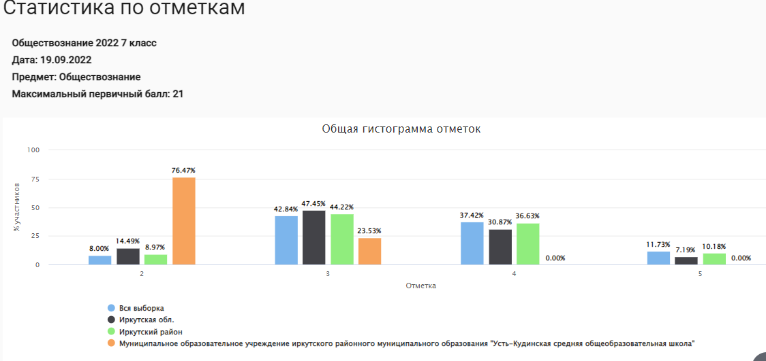

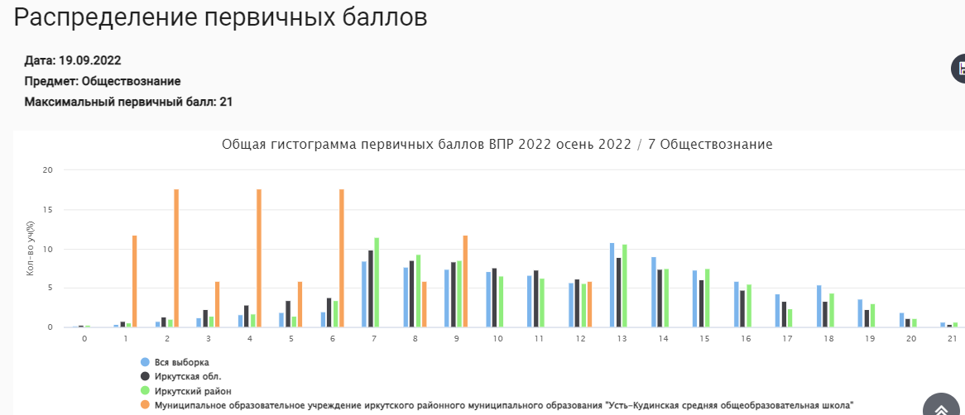
Блоки ПООП  обучающийся научится / получит возможность научиться или проверяемые требования (умения) в соответствии с ФГОС (ФК ГОС) | Макс балл | Иркутская обл. | Иркутский район | МОУ ИРМО "Усть-Кудинская СОШ" | РФ
 |  | 13394 уч. | 710 уч. | 17 уч. | 637483 уч.
1.1. 1.1. Приобретение теоретических знаний и опыта применения полученных знаний и умений для определения собственной активной позиции в общественной жизни, для решения типичных задач в области социальных отношений, адекватных возрасту обучающихся, межличностных отношений, включая отношения между людьми различных национальностей и вероисповеданий, возрастов и социальных групп; развитие социального кругозора и формирование познавательного интереса к изучению общественных дисциплин | 1 | 72.74 | 78.87 | 58.82 | 79.57
1.2. 1.2. В модельных и реальных ситуациях выделять сущностные характеристики и основные виды деятельности людей, объяснять роль мотивов в деятельности человека; Выполнять несложные практические задания по анализу ситуаций, связанных с различными способами разрешения межличностных конфликтов; выражать собственное отношение к различным способам разрешения межличностных конфликтов | 3 | 53.83 | 51.50 | 27.45 | 58.83
2. 2. Приобретение теоретических знаний и опыта применения полученных знаний и умений для определения собственной активной позиции в общественной жизни, для решения типичных задач в области социальных отношений, адекватных возрасту обучающихся, межличностных отношений, включая отношения между людьми различных национальностей и вероисповеданий, возрастов и социальных групп; развитие социального кругозора и формирование познавательного интереса к изучению общественных дисциплин Использовать знания о биологическом и социальном в человеке для характеристики его природы; | 1 | 48.18 | 61.41 | 41.18 | 57.09
3.1. 3.1. Освоение приемов работы с социально значимой информацией, ее осмысление; развитие способностей обучающихся делать необходимые выводы и давать обоснованные оценки социальным событиям и процессам; развитие социального кругозора и формирование познавательного интереса к изучению общественных дисциплин | 2 | 69.77 | 74.51 | 64.71 | 71.30
3.2. 3.2. Освоение приемов работы с социально значимой информацией, ее осмысление; развитие способностей обучающихся делать необходимые выводы и давать обоснованные оценки социальным событиям и процессам; развитие социального кругозора и формирование познавательного интереса к изучению общественных дисциплин | 1 | 53.42 | 56.48 | 29.41 | 64.44
4. 4. Приобретение теоретических знаний и опыта применения полученных знаний и умений для определения собственной активной позиции в общественной жизни, для решения типичных задач в области социальных отношений, адекватных возрасту обучающихся, межличностных отношений, включая отношения между людьми различных национальностей и вероисповеданий, возрастов и социальных групп; развитие социального кругозора и формирование познавательного интереса к изучению общественных дисциплин Использовать знания о биологическом и социальном в человеке для характеристики его природы | 1 | 68.25 | 78.87 | 64.71 | 73.03
5.1. 5.1. Понимание основных принципов жизни общества, основ современных научных теорий общественного развития; формирование основ правосознания для соотнесения собственного поведения и поступков других людей с нравственными ценностями и нормами поведения, установленными законодательством Российской Федерации, убежденности в необходимости защищать правопорядок правовыми способами и средствами, умений реализовывать основные социальные роли в пределах своей дееспособности; | 1 | 69.04 | 69.72 | 17.65 | 75.50
5.2. 5.2. Развитие социального кругозора и формирование познавательного интереса к изучению общественных дисциплин. Использовать знания о биологическом и социальном в человеке для характеристики его природы; характеризовать и иллюстрировать конкретными примерами группы потребностей человека; приводить примеры основных видов деятельности человека; различать экономические, социальные, политические, культурные явления и процессы общественной жизни. Наблюдать и характеризовать явления и события, происходящие в различных сферах общественной жизни | 1 | 48.45 | 53.80 | 11.76 | 56.76
6.1. 6.1. Приобретение теоретических знаний и опыта применения полученных знаний и умений для определения собственной активной позиции в общественной жизни, для решения типичных задач в области социальных отношений, адекватных возрасту обучающихся, межличностных отношений, включая отношения между людьми различных национальностей и вероисповеданий, возрастов и социальных групп; развитие социального кругозора и формирование познавательного интереса к изучению общественных дисциплин | 1 | 37.91 | 43.66 | 17.65 | 45.13
6.2. 6.2. Выполнять несложные практические задания, основанные на ситуациях жизнедеятельности человека в разных сферах общества | 1 | 20.13 | 20.42 | 5.88 | 27.85
7.1. 7.1. Освоение приемов работы с социально значимой информацией, ее осмысление; развитие способностей обучающихся делать необходимые выводы и давать обоснованные оценки социальным событиям и процессам; развитие социального кругозора и формирование познавательного интереса к изучению общественных дисциплин | 2 | 56.97 | 62.11 | 17.65 | 61.85
7.2. 7.2. Находить, извлекать и осмысливать информацию различного характера, полученную из доступных источников (фотоизображений), систематизировать, анализировать полученные данные; применять полученную информацию для соотнесения собственного поведения и поступков других людей с нормами поведения, установленными законом | 1 | 58.67 | 61.41 | 0.00 | 65.55
8.1. 8.1. Формирование у обучающихся личностных представлений об основах российской гражданской идентичности, патриотизма, гражданственности, социальной ответственности, правового самосознания, толерантности, приверженности ценностям, закрепленным в Конституции Российской Федерации | 1 | 58.41 | 52.54 | 0.00 | 64.63
8.2. 8.2. Формирование у обучающихся личностных представлений об основах российской гражданской идентичности, патриотизма, гражданственности, социальной ответственности, правового самосознания, толерантности, приверженности ценностям, закрепленным в Конституции Российской Федерации | 3 | 31.13 | 29.81 | 0.00 | 33.85
8.3. 8.3. Характеризовать государственное устройство Российской Федерации, называть органы государственной власти страны; раскрывать достижения российского народа; осознавать значение патриотической позиции в укреплении нашего государства | 1 | 35.70 | 34.37 | 0.00 | 41.47

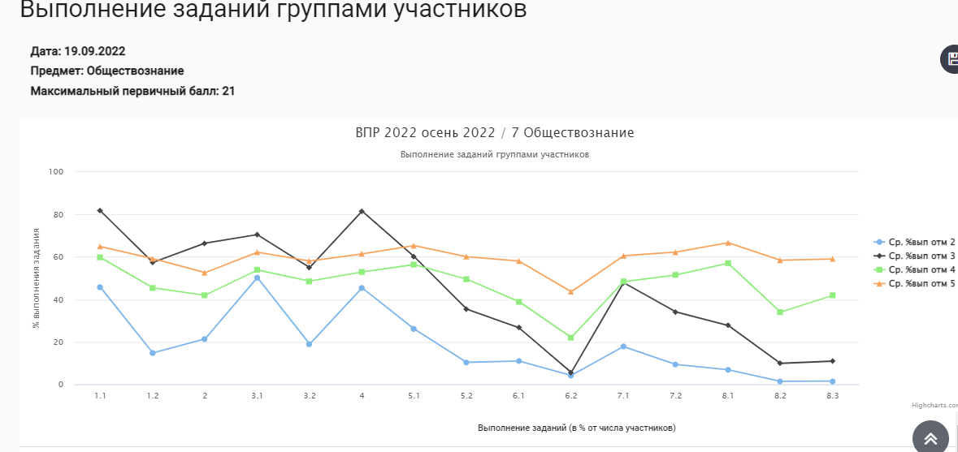

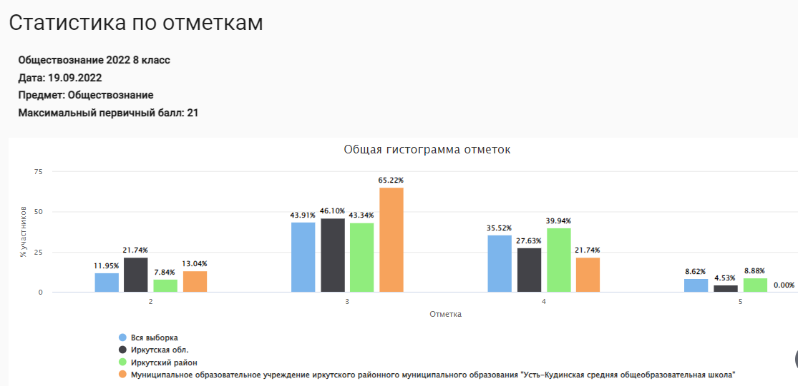
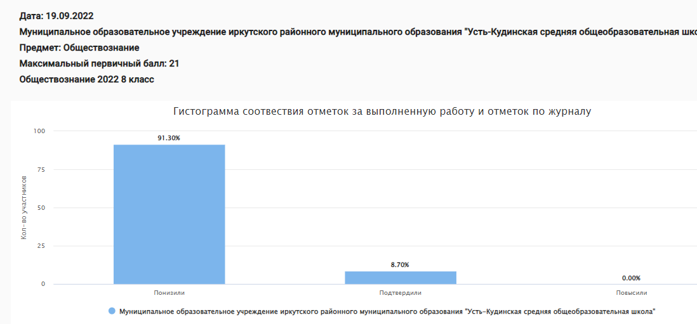
Блоки ПООП  обучающийся научится / получит возможность научиться или проверяемые требования (умения) в соответствии с ФГОС (ФК ГОС) | Макс балл | Иркутская обл. | Иркутский район | МОУ ИРМО "Усть-Кудинская СОШ" | РФ
 |  | 12632 уч. | 696 уч. | 23 уч. | 614253 уч.
1.1. 1.1. Приобретение теоретических знаний и опыта применения полученных знаний и умений для определения собственной активной позиции в общественной жизни, для решения типичных задач в области социальных отношений, адекватных возрасту обучающихся, межличностных отношений, включая отношения между людьми различных национальностей и вероисповеданий, возрастов и социальных групп; развитие социального кругозора и формирование познавательного интереса к изучению общественных дисциплин. | 1 | 73.84 | 80.17 | 56.52 | 81.01
1.2. 1.2. В модельных и реальных ситуациях выделять сущностные характеристики и основные виды деятельности людей, объяснять роль мотивов в деятельности человека; Выполнять несложные практические задания по анализу ситуаций, связанных с различными способами разрешения межличностных конфликтов; Выражать собственное отношение к различным способам разрешения межличностных конфликтов. | 3 | 42.51 | 44.78 | 27.54 | 49.02
2. 2. Использовать знания о биологическом и социальном в человеке для характеристики его природы; характеризовать и иллюстрировать конкретными примерами группы потребностей человека; приводить примеры основных видов деятельности человека; различать экономические, социальные, политические, культурные явления и процессы общественной жизни. | 1 | 54.21 | 74.14 | 95.65 | 63.96
3.1. 3.1. Освоение приемов работы с социально значимой информацией, ее осмысление; развитие способностей обучающихся делать необходимые выводы и давать обоснованные оценки социальным событиям и процессам; развитие социального кругозора и формирование познавательного интереса к изучению общественных дисциплин | 2 | 70.37 | 76.87 | 69.57 | 73.47
3.2. 3.2. Находить, извлекать и осмысливать информацию различного характера, полученную из доступных источников (фотоизображений), систематизировать, анализировать полученные данные; применять полученную информацию для соотнесения собственного поведения и поступков других людей с нормами поведения, установленными законом | 1 | 58.77 | 61.21 | 65.22 | 68.74
4. 4. Использовать знания о биологическом и социальном в человеке для характеристики его природы; характеризовать и иллюстрировать конкретными примерами группы потребностей человека; приводить примеры основных видов деятельности человека; различать экономические, социальные, политические, культурные явления и процессы общественной жизни. | 1 | 70.38 | 83.33 | 100.00 | 76.09
5.1. 5.1. Понимание основных принципов жизни общества, основ современных научных теорий общественного развития; формирование основ правосознания для соотнесения собственного поведения и поступков других людей с нравственными ценностями и нормами поведения, установленными законодательством Российской Федерации, убежденности в необходимости защищать правопорядок правовыми способами и средствами, умений реализовывать основные социальные роли в пределах своей дееспособности | 1 | 68.14 | 76.87 | 39.13 | 74.53
5.2. 5.2. Развитие социального кругозора и формирование познавательного интереса к изучению общественных дисциплин Использовать знания о биологическом и социальном в человеке для характеристики его природы; характеризовать и иллюстрировать конкретными примерами группы потребностей человека; приводить примеры основных видов деятельности человека; различать экономические, социальные, политические, культурные явления и процессы общественной жизни; наблюдать и характеризовать явления и события, происходящие в различных сферах общественной жизни | 1 | 49.19 | 53.16 | 39.13 | 57.90
6. 6. Приобретение теоретических знаний и опыта применения полученных знаний и умений для определения собственной активной позиции в общественной жизни, для решения типичных задач в области социальных отношений, адекватных возрасту обучающихся, межличностных отношений, включая отношения между людьми различных национальностей и вероисповеданий, возрастов и социальных групп; развитие социального кругозора и формирование познавательного интереса к изучению общественных дисциплин. | 1 | 63.95 | 82.61 | 100.00 | 70.55
7.1. 7.1. Освоение приемов работы с социально значимой информацией, ее осмысление; развитие способностей обучающихся делать необходимые выводы и давать обоснованные оценки социальным событиям и процессам; развитие социального кругозора и формирование познавательного интереса к изучению общественных дисциплин. | 2 | 64.72 | 74.86 | 67.39 | 67.91
7.2. 7.2. Находить, извлекать и осмысливать информацию различного характера, полученную из доступных источников (фотоизображений), систематизировать, анализировать полученные данные; применять полученную информацию для соотнесения собственного поведения и поступков других людей с нормами поведения, установленными законом. | 1 | 66.13 | 71.98 | 82.61 | 71.17
8. 8. Приобретение теоретических знаний и опыта применения полученных знаний и умений для определения собственной активной позиции в общественной жизни, для решения типичных задач в области социальных отношений, адекватных возрасту обучающихся, межличностных отношений, включая отношения между людьми различных национальностей и вероисповеданий, возрастов и социальных групп; развитие социального кругозора и формирование познавательного интереса к изучению общественных дисциплин. | 1 | 55.07 | 66.24 | 95.65 | 60.88
9.1. 9.1. Умение осознанно использовать речевые средства в соответствии с задачей коммуникации; владение устной и письменной речью, монологической контекстной речью. | 1 | 44.55 | 52.01 | 30.43 | 53.83
9.2. 9.2. Анализировать несложные практические ситуации, связанные с гражданскими, семейными, трудовыми правоотношениями; в предлагаемых модельных ситуациях определять признаки правонарушения, проступка, преступления; исследовать несложные практические ситуации, связанные с защитой прав и интересов детей, оставшихся без попечения родителей | 3 | 27.93 | 35.49 | 5.80 | 32.44
9.3. 9.3. Находить, извлекать и осмысливать информацию правового характера, полученную из доступных источников, систематизировать, анализировать полученные данные; применять полученную информацию для соотнесения собственного поведения и поступков других людей с нормами поведения, установленными законом. | 1 | 33.22 | 40.95 | 17.39 | 40.08
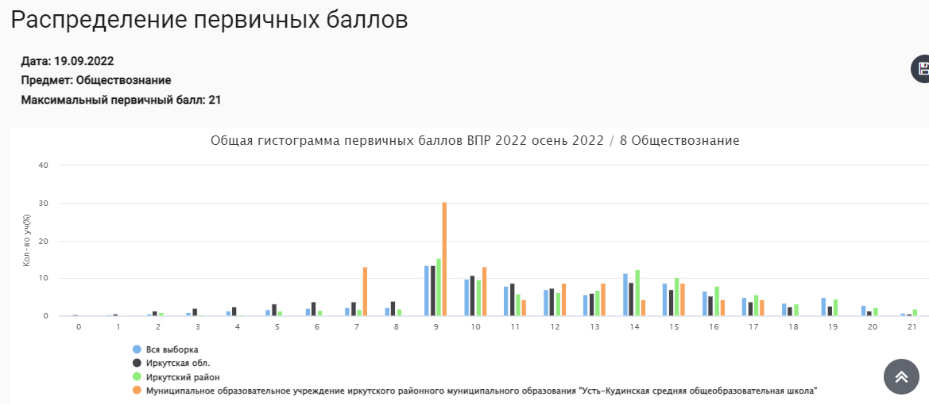
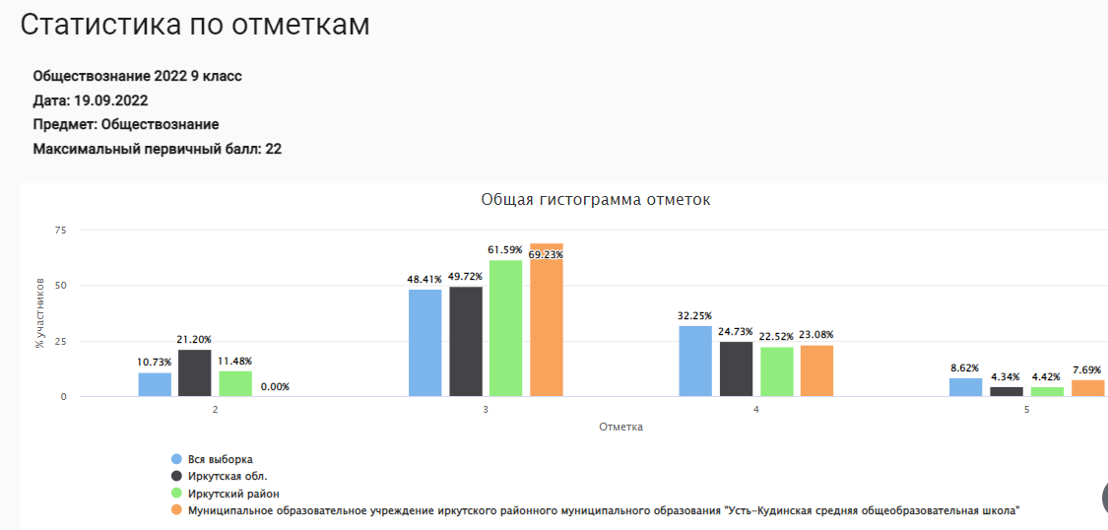
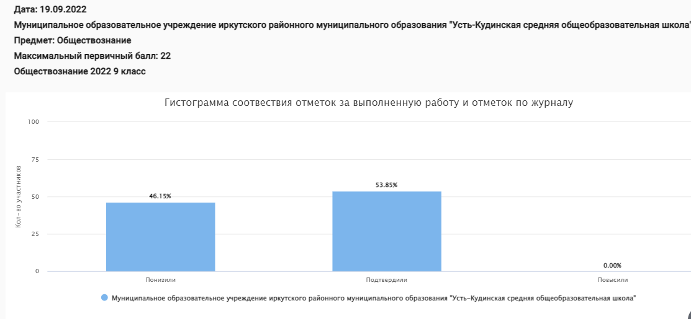
Блоки ПООП  обучающийся научится / получит возможность научиться или проверяемые требования (умения) в соответствии с ФГОС (ФК ГОС) | Макс балл | Иркутская обл. | Иркутский район | МОУ ИРМО "Усть-Кудинская СОШ" | РФ
 |  | 8348 уч. | 453 уч. | 13 уч. | 394732 уч.
1.1. 1.1. Приобретение теоретических знаний и опыта применения полученных знаний и умений для определения собственной активной позиции в общественной жизни, для решения типичных задач в области социальных отношений, адекватных возрасту обучающихся, межличностных отношений, включая отношения между людьми различных национальностей и вероисповеданий, возрастов и социальных групп; развитие социального кругозора и формирование познавательного интереса к изучению общественных дисциплин; В модельных и реальных ситуациях выделять сущностные характеристики и основные виды деятельности людей, объяснять роль мотивов в деятельности человека; | 1 | 69.57 | 71.08 | 61.54 | 77.13
1.2. 1.2. Выполнять несложные практические задания по анализу ситуаций, связанных с различными способами разрешения межличностных конфликтов; выражать собственное отношение к различным способам разрешения межличностных конфликтов | 3 | 43.80 | 48.79 | 51.28 | 48.51
2. 2. Приобретение теоретических знаний и опыта применения полученных знаний и умений для определения собственной активной позиции в общественной жизни, для решения типичных задач в области социальных отношений, адекватных возрасту обучающихся, межличностных отношений, включая отношения между людьми различных национальностей и вероисповеданий, возрастов и социальных групп; развитие социального кругозора и формирование познавательного интереса к изучению общественных дисциплин; Использовать знания о биологическом и социальном в человеке для характеристики его природы; характеризовать и иллюстрировать конкретными примерами группы потребностей человека; приводить примеры основных видов деятельности человека; различать экономические, социальные, политические, культурные явления и процессы общественной жизни | 1 | 49.77 | 71.96 | 61.54 | 63.60
3. 3. Освоение приемов работы с социально значимой информацией, ее осмысление; развитие способностей обучающихся делать необходимые выводы и давать обоснованные оценки социальным событиям и процессам; развитие социального кругозора и формирование познавательного интереса к изучению общественных дисциплин; Находить, извлекать и осмысливать информацию различного характера, полученную из доступных источников (фотоизображений), систематизировать, анализировать полученные данные; применять полученную информацию для соотнесения собственного поведения и поступков других людей с нормами поведения, установленными законом | 2 | 46.87 | 45.92 | 42.31 | 54.02
4. 4. Приобретение теоретических знаний и опыта применения полученных знаний и умений для определения собственной активной позиции в общественной жизни, для решения типичных задач в области социальных отношений, адекватных возрасту обучающихся, межличностных отношений, включая отношения между людьми различных национальностей и вероисповеданий, возрастов и социальных групп; развитие социального кругозора и формирование познавательного интереса к изучению общественных дисциплин . Использовать знания о биологическом и социальном в человеке для характеристики его природы; характеризовать и иллюстрировать конкретными примерами группы потребностей человека; приводить примеры основных видов деятельности человека; различать экономические, социальные, политические, культурные явления и процессы общественной жизни | 1 | 67.20 | 69.54 | 92.31 | 75.61
5. 5. Приобретение теоретических знаний и опыта применения полученных знаний и умений для определения собственной активной позиции в общественной жизни, для решения типичных задач в области социальных отношений, адекватных возрасту обучающихся. Выполнять несложные практические задания, основанные на ситуациях жизнедеятельности человека в разных сферах общества | 1 | 75.62 | 85.87 | 61.54 | 82.15
6.1. 6.1. Понимание основных принципов жизни общества, основ современных научных теорий общественного развития; формирование основ правосознания для соотнесения собственного поведения и поступков других людей с нравственными ценностями и нормами поведения, установленными законодательством Российской Федерации, убежденности в необходимости защищать правопорядок правовыми способами и средствами, умений реализовывать основные социальные роли в пределах своей дееспособности; развитие социального кругозора и формирование познавательного интереса к изучению общественных дисциплин | 1 | 65.34 | 67.11 | 61.54 | 74.03
6.2. 6.2. Использовать знания о биологическом и социальном в человеке для характеристики его природы; характеризовать и иллюстрировать конкретными примерами группы потребностей человека; приводить примеры основных видов деятельности человека; различать экономические, социальные, политические, культурные явления и процессы общественной жизни; Наблюдать и характеризовать явления и события, происходящие в различных сферах общественной жизни | 1 | 49.59 | 46.14 | 61.54 | 60.12
7. 7. Приобретение теоретических знаний и опыта применения полученных знаний и умений для определения собственной активной позиции в общественной жизни, для решения типичных задач в области социальных отношений, адекватных возрасту обучающихся. Выполнять несложные практические задания, основанные на ситуациях жизнедеятельности человека в разных сферах общества | 2 | 56.30 | 50.00 | 65.38 | 59.95
8. 8. Умение осознанно использовать речевые средства в соответствии с задачей коммуникации; владение устной и письменной речью, монологической контекстной речью формулировать и аргументировать собственные суждения, касающиеся отдельных вопросов экономической жизни и опирающиеся на экономические знания и личный опыт; использовать полученные знания при анализе фактов поведения участников экономической деятельности; оценивать этические нормы трудовой и предпринимательской деятельности; раскрывать рациональное поведение субъектов экономической деятельности; характеризовать экономику семьи; анализировать структуру семейного бюджета; использовать полученные знания при анализе фактов поведения участников экономической деятельности; межличностных отношений, включая отношения между людьми различных национальностей и вероисповеданий, возрастов и социальных групп; развитие социального кругозора и формирование познавательного интереса к изучению общественных дисциплин Выполнять несложные практические задания | 1 | 60.72 | 66.67 | 46.15 | 68.90
9.1. 9.1. Освоение приемов работы с социально значимой информацией, ее осмысление; развитие способностей обучающихся делать необходимые выводы и давать обоснованные оценки социальным событиям и процессам; развитие социального кругозора и формирование познавательного интереса к изучению общественных дисциплин | 1 | 65.03 | 71.96 | 53.85 | 71.00
9.2. 9.2. Находить, извлекать и осмысливать информацию различного характера, полученную из доступных источников (фотоизображений), систематизировать, анализировать полученные данные; применять полученную информацию для соотнесения собственного поведения и поступков других людей с нормами поведения, установленными законом | 2 | 41.54 | 44.59 | 42.31 | 47.82
10.1. 10.1. Приобретение теоретических знаний и опыта применения полученных знаний и умений для определения собственной активной позиции в общественной жизни, для решения типичных задач в области социальных отношений, адекватных возрасту обучающихся. Выполнять несложные практические задания, основанные на ситуациях жизнедеятельности человека в разных сферах общества | 1 | 40.21 | 35.76 | 61.54 | 47.03
10.2. 10.2. Приобретение теоретических знаний и опыта применения полученных знаний и умений для определения собственной активной позиции в общественной жизни, для решения типичных задач в области социальных отношений, адекватных возрасту обучающихся . Выполнять несложные практические задания, основанные на ситуациях жизнедеятельности человека в разных сферах общества | 3 | 24.18 | 21.78 | 46.15 | 27.21
10.3. 10.3. Приобретение теоретических знаний и опыта применения полученных знаний и умений для определения собственной активной позиции в общественной жизни, для решения типичных задач в области социальных отношений, адекватных возрасту обучающихся. Выполнять несложные практические задания, основанные на ситуациях жизнедеятельности человека в разных сферах общества | 1 | 30.59 | 28.04 | 30.77 | 34.44
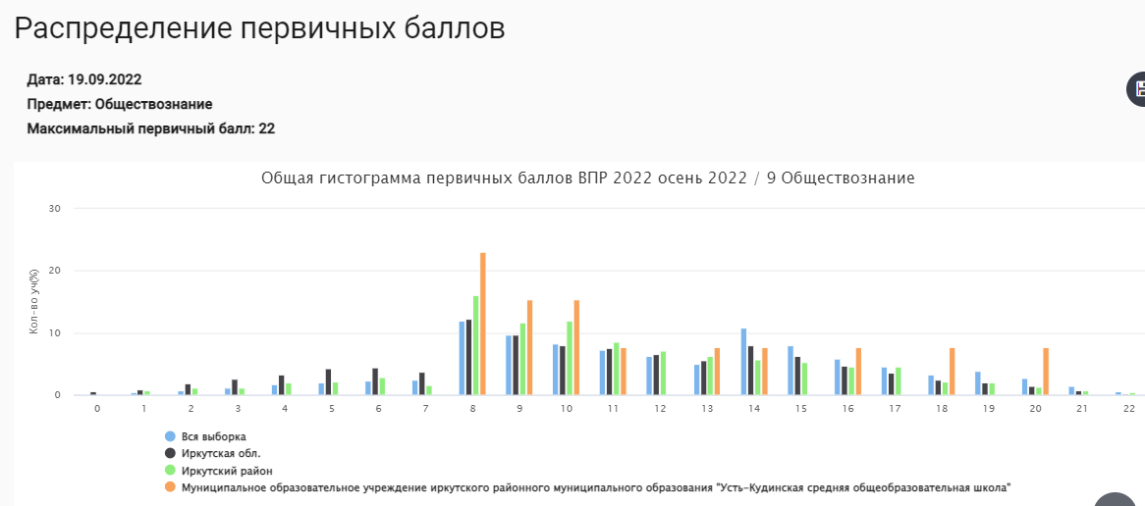

Итоги ВПР-2021 по физике

предмет | параллель | кол-во детей | кол-во детей, писавших ВПР | "5" | "4" | "3" | "2" | У, % | К, % | ср.бал за год | ср.бал за ВПР | кол-во подт-х годовую оценку | % подт-х годовую оценку | кол-во пониз.  годовую оценку | кол-во повы.  годовую оценку
физика | 7 | 59 | 52 | 2 | 11 | 19 | 20 | 62 | 25 | 3,6 | 3,3 | 11 | 2,0 | 41 | 0
 | 8 | 20 | 18 | 0 | 0 | 17 | 1 | 94 | 0 | 3,55 | 2,9 | 8 | 44,0 | 10 | 0
 | 9
итого по школе |  | 79 | 70
Вывод: Параллель 7-х классов по ВПР по физике в 2021-2022 г. показала недопустимую успеваемость 62%, что ниже 70%. Причина несоответствия оценок огромное количество ВПР, на дистанте невозможно выдать 100% программный материал по такому сложному предмету, как физика, большое количество сложных тем, многие были в дистанте и слабая мотивация детей, (Учитель грамотный, записывал видеоролики на все уроки, проводил уроки онлайн)
Итоги ВПР-2022(осень) по физике
Предмет | Класс | дата проведения | по списку | выполняли ВПР | "5" | "4" | "3" | "2" | У,% ВПР | К,% ВПР | У,% 2021- 2022 | К,% 2021- 2022 | Повысили | Понизили
Физика | 9б | 22.09.22 | 22 | 22 | 0 | 8 | 12 | 2 | 91 | 36,4 | 100 | 54,5 | 1 | 8

Вывод: Успеваемость 91%, что выше 70%. Понизили 8 человек, повысил 1.
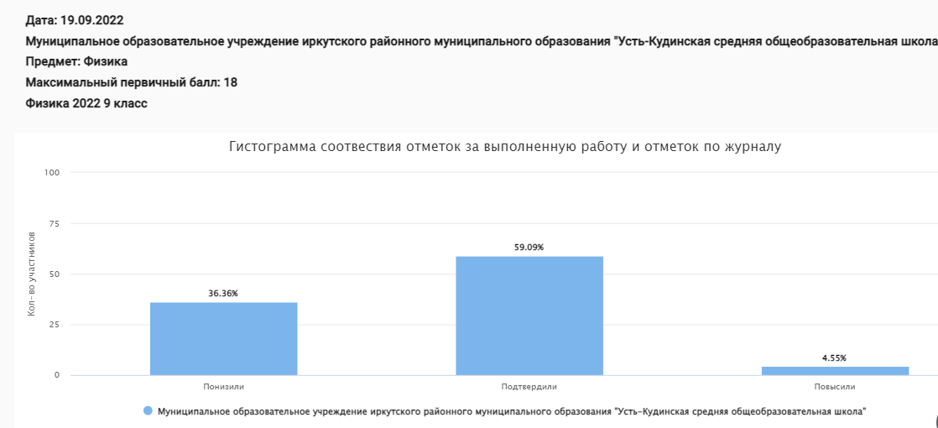
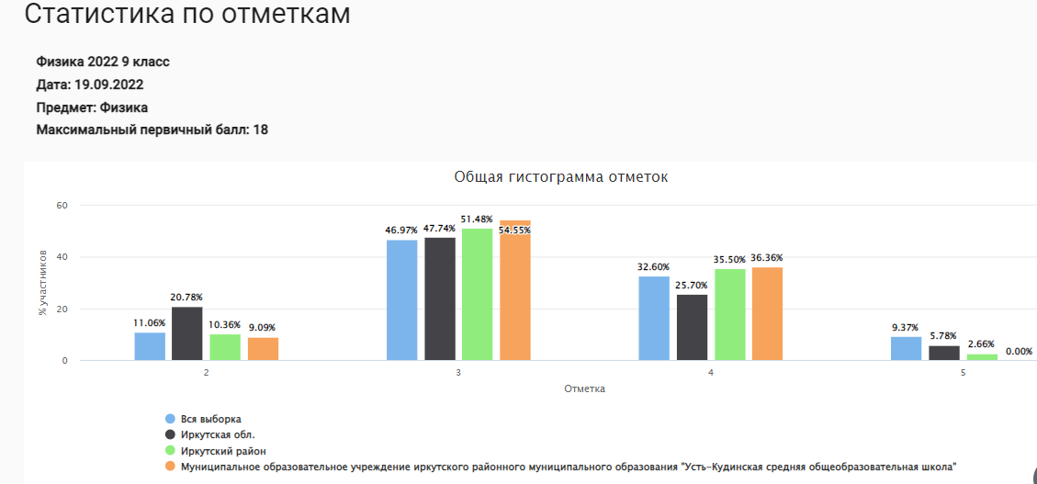
Блоки ПООП  обучающийся научится / получит возможность научиться или проверяемые требования (умения) в соответствии с ФГОС (ФК ГОС) | Макс балл | Иркутская обл. | Иркутский район | МОУ ИРМО "Усть-Кудинская СОШ" | РФ
 |  | 6829 уч. | 338 уч. | 22 уч. | 366872 уч.
1. 1. Проводить прямые измерения физических величин: время, расстояние, масса тела, объем, сила, температура, атмосферное давление, напряжение, сила тока; и использовать простейшие методы оценки погрешностей измерений | 1 | 77.58 | 81.66 | 100.00 | 82.34
2. 2. Распознавать тепловые явления и объяснять на базе имеющихся знаний основные свойства или условия протекания этих явлений: диффузия, изменение объема тел при нагревании (охлаждении), тепловое равновесие, испарение, конденсация, плавление, кристаллизация, кипение, различные способы теплопередачи (теплопроводность, конвекция, излучение), агрегатные состояния вещества, поглощение энергии при испарении жидкости и выделение ее при конденсации пара; распознавать электромагнитные явления и объяснять на основе имеющихся знаний основные свойства или условия протекания этих явлений: электризация тел, взаимодействие зарядов, электрический ток и его действия (тепловое, химическое, магнитное). анализировать ситуации практико-ориентированного характера, узнавать в них проявление изученных физических явлений или закономерностей и применять имеющиеся знания для их объяснения; | 2 | 49.79 | 55.18 | 54.55 | 53.64
3. 3. Решать задачи, используя физические законы (закон Ома для участка цепи и формулы, связывающие физические величины (количество теплоты, температура, удельная теплоемкость вещества, удельная теплота плавления, удельная теплота парообразования, удельная теплота сгорания топлива, сила тока, электрическое напряжение, электрическое сопротивление): на основе анализа условия задачи выделять физические величины, законы и формулы, необходимые для ее решения, проводить расчеты. | 1 | 67.74 | 66.27 | 45.45 | 73.40
4. 4. Решать задачи, используя формулы, связывающие физические величины (количество теплоты, температура, удельная теплоемкость вещества, удельная теплота плавления, удельная теплота парообразования, удельная теплота сгорания топлива): на основе анализа условия задачи выделять физические величины и формулы, необходимые для ее решения, проводить расчеты; составлять схемы электрических цепей с последовательным и параллельным соединением элементов, различая условные обозначения элементов электрических цепей (источник тока, ключ, резистор, лампочка, амперметр, вольтметр); решать задачи, используя физические законы (закон Ома для участка цепи, закон Джоуля-Ленца,) и формулы, связывающие физические величины (сила тока, электрическое напряжение, электрическое сопротивление, удельное сопротивление вещества, работа электрического поля, мощность тока): на основе анализа условия задачи выделять физические величины, законы и формулы, необходимые для ее решения, проводить расчеты. | 1 | 51.30 | 57.40 | 90.91 | 58.86
5. 5. Интерпретировать результаты наблюдений и опытов; решать задачи, используя формулы, связывающие физические величины (количество теплоты, температура, удельная теплоемкость вещества): на основе анализа условия задачи выделять физические величины и формулы, необходимые для ее решения, проводить расчеты; решать задачи, используя физические законы (закон Ома для участка цепи, закон Джоуля-Ленца,) и формулы, связывающие физические величины (сила тока, электрическое напряжение, электрическое сопротивление, работа электрического поля, мощность тока): на основе анализа условия задачи выделять физические величины, законы и формулы, необходимые для ее решения, проводить расчеты | 1 | 52.56 | 65.38 | 95.45 | 60.91
6. 6. Анализировать ситуации практико-ориентированного характера, узнавать в них проявление изученных физических явлений или закономерностей и применять имеющиеся знания для их объяснения; | 1 | 55.82 | 68.34 | 95.45 | 61.92
7. 7. Использовать при выполнении учебных задач справочные материалы; делать выводы по результатам исследования; решать задачи, используя физические законы (закон Гука, закон Ома для участка цепи) и формулы, связывающие физические величины (путь, скорость, масса тела, плотность вещества, сила, сила трения скольжения, коэффициент трения, сила тока, электрическое напряжение, электрическое сопротивление, работа электрического поля, мощность тока, количество теплоты, температура, удельная теплоемкость вещества, удельная теплота плавления, удельная теплота парообразования, удельная теплота сгорания топлива): на основе анализа условия задачи выделять физические величины, законы и формулы, необходимые для ее решения, проводить расчеты. | 1 | 48.78 | 61.83 | 81.82 | 56.78
8. 8. Распознавать электромагнитные явления и объяснять на основе имеющихся знаний основные свойства или условия протекания этих явлений: взаимодействие магнитов, действие магнитного поля на проводник с током | 2 | 31.94 | 30.92 | 20.45 | 37.75
9. 9. Решать задачи, используя формулы, связывающие физические величины (путь, скорость, масса тела, плотность вещества, количество теплоты, температура, удельная теплоемкость вещества,): на основе анализа условия задачи, выделять физические величины и формулы, необходимые для ее решения, проводить расчеты. | 2 | 33.94 | 39.94 | 20.45 | 37.11
10. 10. Решать задачи, используя физические законы (закон сохранения энергии, закон Гука, закон Паскаля, закон Архимеда, закон сохранения энергии в тепловых процессах, закон Ома для участка цепи, закон Джоуля-Ленца) и формулы, связывающие физические величины (путь, скорость, масса тела, плотность вещества, сила, давление, кинетическая энергия, потенциальная энергия, механическая работа, механическая мощность, КПД простого механизма, сила трения скольжения, коэффициент трения, количество теплоты, температура, удельная теплоемкость вещества, удельная теплота плавления, удельная теплота парообразования, удельная теплота сгорания топлива, сила тока, электрическое напряжение, электрическое сопротивление, формулы расчета электрического сопротивления при последовательном и параллельном соединении проводников): на основе анализа условия задачи записывать краткое условие, выделять физические величины, законы и формулы, необходимые для ее решения, проводить расчеты, оценивать реальность полученного значения физической величины | 3 | 8.68 | 5.33 | 0.00 | 11.00
11. 11. Анализировать отдельные этапы проведения исследований и интерпретировать результаты наблюдений и опытов; решать задачи, используя физические законы (закон сохранения энергии, закон Гука, закон Паскаля, закон Архимеда, закон сохранения энергии в тепловых процессах, закон Ома для участка цепи, закон Джоуля-Ленца) и формулы, связывающие физические величины (путь, скорость, масса тела, плотность вещества, сила, давление, кинетическая энергия, потенциальная энергия, механическая работа, механическая мощность, КПД простого механизма, сила трения скольжения, коэффициент трения, количество теплоты, температура, удельная теплоемкость вещества, удельная теплота плавления, удельная теплота парообразования, удельная теплота сгорания топлива, сила тока, электрическое напряжение, электрическое сопротивление, формулы расчета электрического сопротивления при последовательном и параллельном соединении проводников): на основе анализа условия задачи записывать краткое условие, выделять физические величины, законы и формулы | 3 | 3.74 | 1.28 | 0.00 | 5.39

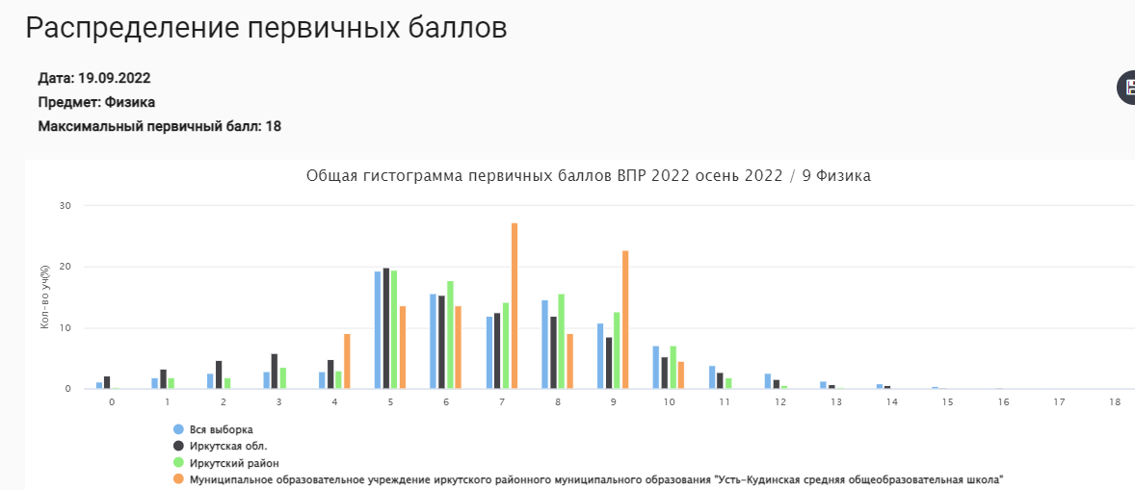
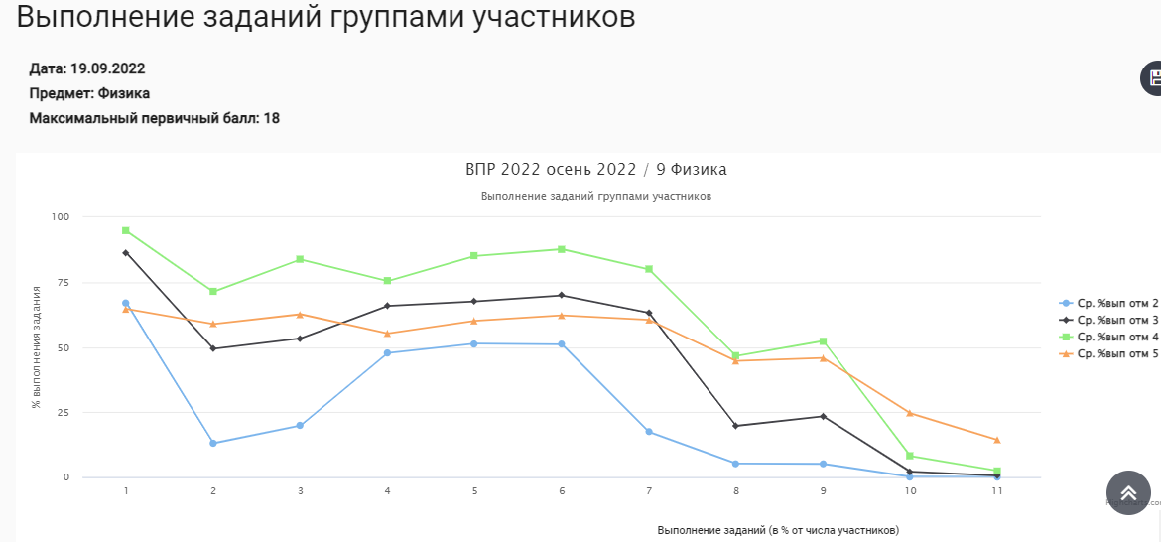

Итоги ВПР-2022(осень) по географии

Предмет | Класс | дата проведения | по списку | выполняли ВПР | "5" | "4" | "3" | "2" | У,% ВПР | К,% ВПР | У,% 2021- 2022 | К,% 2021- 2022 | Повысили | Понизили
география | 7а,в | 05.10.2022 | 36 | 36 | 0 | 20 | 15 | 1 | 97 | 57 | 100 | 69 | 2 | 12
география | 8а | 11.10.2022 | 25 | 23 | 4 | 125 | 7 | 0 | 100 | 70 | 100 | 70 | 1 | 3
география | 9б | 11.10.2022 | 22 | 21 | 4 | 13 | 5 | 0 | 100 | 77 | 100 | 77 | 0 | 2

Вывод: Успеваемость 100%, что выше 70%. В 7 классах годовые оценки завышены у 12 человек.

Общие выводы по результатам ОСЕНних ВПР­2022
Более 90 процентов обучающихся, которые написали всероссийские проверочные работы осенью 2022 года, не все подтвердили свои отметки за 2021/22 учебный год: понизили или поысили.
В основном произошло понижение отметки за проверочные работы по сравнению с отметкой преподавателя по итогам года. Значительное снижение обнаружено по истории в 8б классе.
Анализ результатов осенних ВПР-2022 по сравнению с прошлым годом показал серьезное повышение успеваемости и качества знаний по всем предметам и классам. Видна работа учителей-предметников по демонстрационным версиям. Педагоги стали отрабатывать критерии оценивания с детьми и говорить про разбалловку оценок. При посещении уроков, наблюдалось, что учителя включают на разных этапах уроков задания с ВПР.
Рекомендации
1. Обсудить результаты осенних ВПР­2022 на педагогическом совете, в срок до 20.10.2022.
2. Руководителям ШМО:
- провести содержательный анализ результатов весенних ВПР по классам и подготовить подробный отчет, если школьники написали проверочные работы по всем предметам, за которые отвечает методическое объединение, в срок до 20.10.2022;
- выявить неосвоенные учениками контролируемые элементы содержания (КЭС) для отдельных классов и отдельных обучающихся по предметам, по которым прошли ВПР в сентябре и октябре 2022 года, в срок до 20.10.2022;
- разработать для учителей­предметников методические рекомендации на следующий учебный год, чтобы устранить выявленные пробелы в знаниях учащихся по тем предметам, по которым прошли ВПР осенью 2022 года, в срок до 20.10.2022.
3. Классным руководителям 5, 7,8,9 -х классов довести до сведения родителей результаты осенних ВПР, в срок до 20.10.2022.
4. Учителям­предметникам:
- проанализировать достижение высоких результатов и определить причины низких результатов по предметам, по которым прошли ВПР осенью 2022 года, в срок до 20.10.2022;
- скорректировать рабочие программы на 2022/23 учебный год с учетом анализа результатов осенних ВПР и выявленных проблемных тем, в срок до 30.05.2023;
- внедрить эффективные педагогические практики в процесс обучения, в течение 2022/23 учебного года;
- при подготовке учащихся к написанию ВПР­2023 использовать пособия из федерального перечня, в том числе электронные образовательные ресурсы, позволяющие ребенку самостоятельно проверить правильность выполнения задания, в течение 2022/23 учебного года;
- использовать на уроках задания, которые направлены на развитие вариативности мышления учащихся и способность применять знания в новой ситуации, в течение 2022/23 учебного года.
5. Учесть результаты осенних ВПР­2022 при планировании ВСОКО на 2022/23 учебный год.
6. Усилить контроль за качеством преподавания русского языка, английского языка, истории и математики в 8-х классах.
7. Провести методический семинар по системе оценивания учебных действий обучающихся в срок до 30.05.2023.
8. Организовать повышение квалификации учителей русского языка и математики, учителей английского языка с целью повышения качества преподавания предметов.
9. Отметить работу всех педагогов по повышению качества знаний обучающихся в течение 2022/23 учебного года.

Маркина Р.Ф., заместитель директора по УВР,
8 (914) 8797646, markinaimma@mail.ru, RFmarkina@yandex.ru
^{(отметка об исполнителе)}

